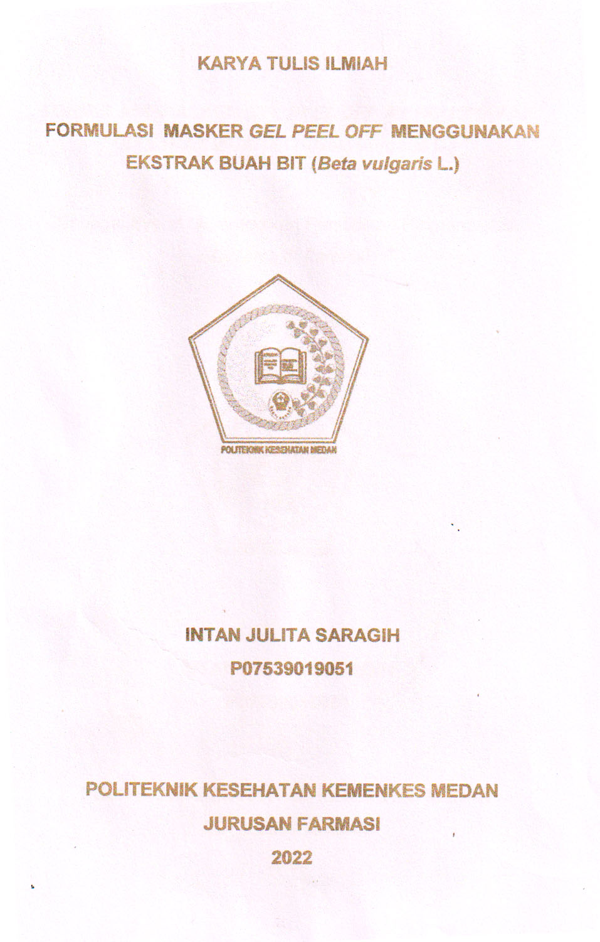

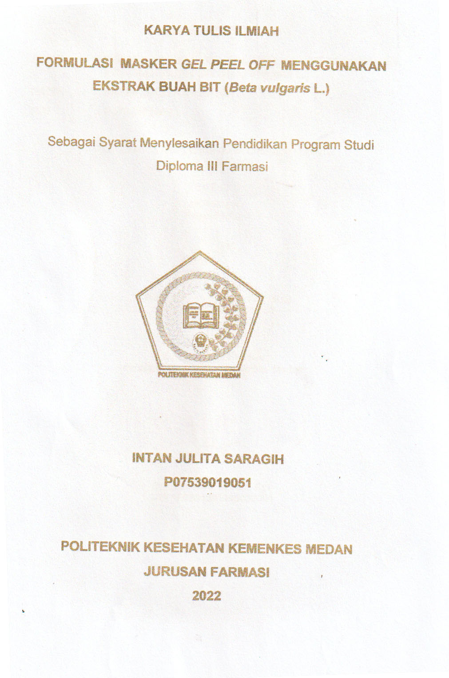

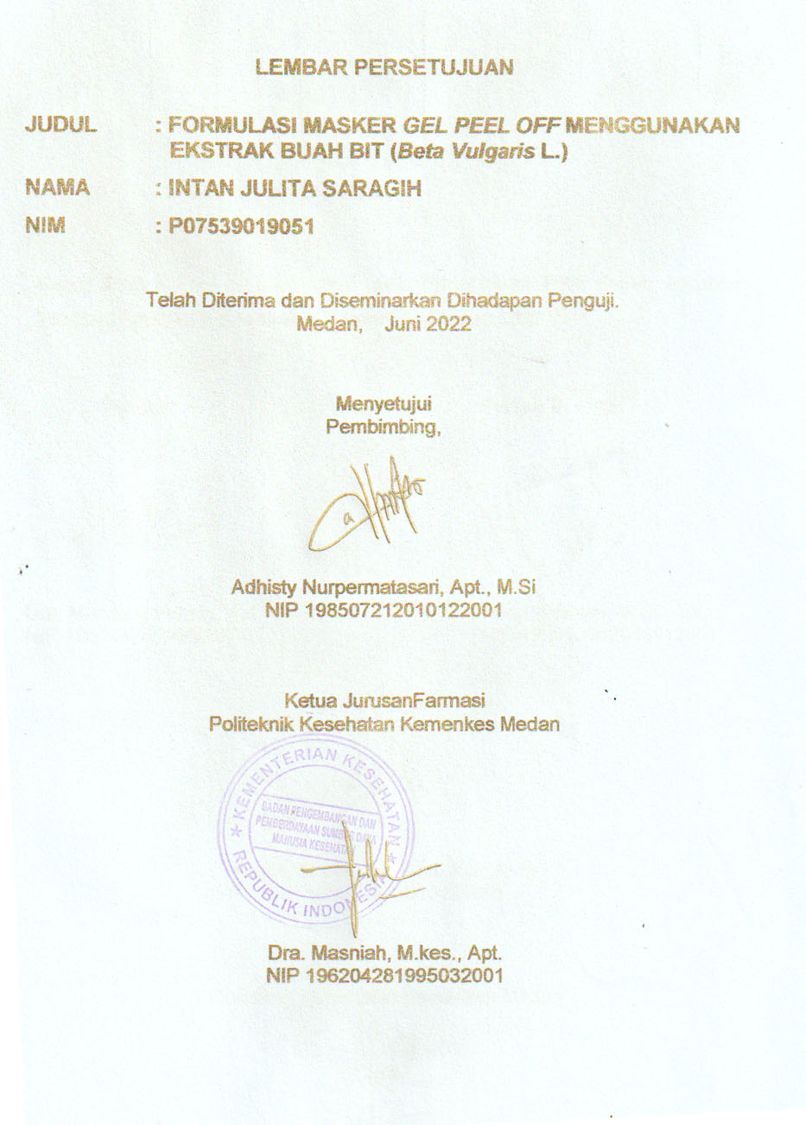

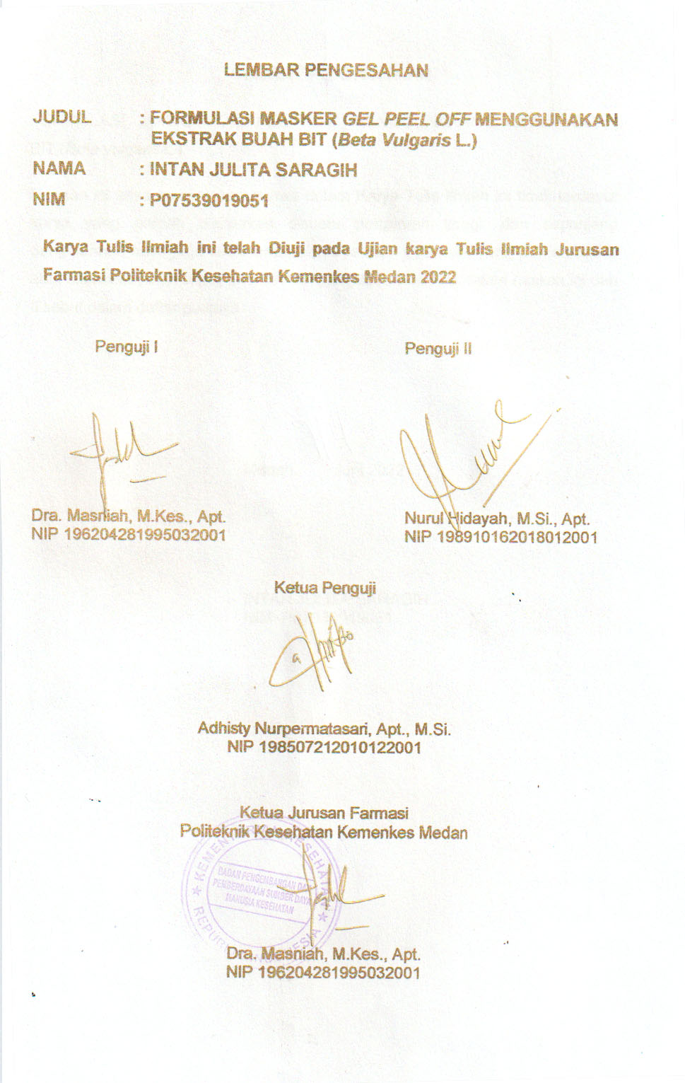

**SURAT PERNYATAAN**

FORMULASI MASKER *GEL PEEL OFF* MENGGUNAKAN EKSTRAK BUAH BIT (*Beta vulgaris* L.)

Dengan ini saya menyatakan bahwa dalam Karya Tulis Ilmiah ini tidak terdapat karya yang pernah dianjurkan disuatu perguruan tinggi, dan sepanjang pengetahuan saya juga tidak terdapat Karya atau pendapat yang pernah ditulis atau diterbitkan oleh orang lain, kecuali yang secara tertulis dalam naskah ini dan disebut dalam daftar pustaka.

Medan, Juni 2022

INTAN JULITA SARAGIH

NIM P07539019051

# POLITEKNIK KESEHATAN KEMENKES MEDAN

JURUSAN FARMASI

KTI JUNI 2022

INTAN JULITA SARAGIH

**FORMULAS MASKER *GEL PEEL OFF* MENGGUNAKAN EKSTRAK BUAH BIT (*Beta vulgaris* L.)**

X + 47 halaman, 2 gambar, 6 tabel, 12 lampiran

# ABSTRAK

Masker *peel-off* merupakan sediaan kosmetik perawatan wajah yang berbentuk gel dan setelah diaplikasikan ke kulit dalam waktu tertentu segera akan mengering, sediaan ini akan membentuk lapisan film transparan yang elastis, sehingga dapat dikelupaskan. Penelitian ini bertujuan untuk mengetahui apakah ekstrak buah bit (*Beta vulgaris* L.) dapat diformulasikan dalam sediaan masker *gel peel off* dan Untuk mengetahui pada konsentrasi berapakah ekstrak buah bit dapat dijadikan masker *gel peel off* terbaik *.*

Metode Penelitian dilakukan secara eksperimental, meliputi pengumpulan bahan tumbuhan, pengolahan sampel,pembuatan ekstraksi,Metode ekstraksi yang digunakan dalam penelitian ini adalah metode maserasi dengan menggunakan etanol 96% kemudian dilanjutkan pada formulasi sediaan masker gel *peel-off* dengan berat konsentrasi 0,3%, 1%, dan 3% dan. Pengujian terhadap sediaan yang dibuat meliputi uji organoleptis, homogenitas pH, daya sebar, waktu kering, kesukaan dan uji determinasi.

Hasil penelitian menunjukkan sediaan masker gel *peel-off* ekstrak buah bit (*Beta vulgaris* L.) pada uji homogenitas semua homogen, uji organoleptis menunjukkan warna coklat. Uji pH menunjukkan pH rata-rata 6,0 sampai 7,0. Uji daya sebar yang dihasilkan yaitu 5,2 sampai 6,3 cm. Hasil pengujian waktu mengering 15-25 menit. Hasil uji kesukaan pada berat konsentrasi 3% yang paling banyak disukai.

Kesimpulan dari hasil yang didapatkan bahwa ekstrak buah bit dapat diformulasikan dalam sediaan masker *gel peel-off.*

Kata Kunci**:** Masker, *gel, peel off*, ekstrak, Buah bit.

Daftar Bacaan: 31 (2003-2021)

**ABSTRACT**

**MEDAN HEALTH POLYTECHNICS OF MINISTRY OF HEALTH**

**PHARMACY DEPARTMENT**

**SCIENTIFIC PAPER, JUNE 2022**

**INTAN JULITA SARAGIH**

**FORMULATION OF BEETROOT (Beta vulgaris L.) EXTRACT AS A PEEL OFF GEL MASK**

**X+ 47 Pages, 2 Images, 6 Tables, 12 Attachments**

**ABSTRACT**

Peel-off mask is a cosmetic preparation for facial care, in the form of a gel and when applied to the skin within a certain time will dry out, and will form an elastic transparent film layer, so that it can be peeled off. This study aims to determine whether beetroot extract (Beta vulgaris L) can be formulated in a peel off gel mask preparation and to determine the concentration that can be used as the best peel off gel mask.

This research is an experimental study carried out by collecting plant materials, processing samples, and making extracts. The extraction method used is the maceration method using 96% ethanol, followed by the formulation of a peel-off gel mask preparation at concentrations of 0.3%, 1%, and 3%. Meanwhile, the tests on the preparations included oleptic organ tests, homogeneity, pH, dispersion, dry time, preference, and determination tests.

Through research, it is known that the peel-off gel mask preparation of beetroot extract (Beta vulgaris L.): in the homogeneity test, all were homogeneous; the organoleptic test, obtained a brown color; the pH test, obtained an average pH between 6.0 to 7.0; in the dispersion test, the results were 5.2 cm to 6.3 cm; on the drying duration test, it was obtained between 15-25 minutes; in the preference test, it is known that the concentration of 3% is the most preferred.

This study concluded that beetroot extract can be formulated into a peel-off gel mask preparation.

Keywords : Mask, gel, peel off, extract, beetroot.

References : 31 (2003-2021)

# KATA PENGANTAR

Puji dan syukur penulis ucapkan kehadirat Tuhan Yang Masa Esa karena atas berkat rahmat dan karunia-Nya,penulis dapat menyelesaikan Karya Tulis Ilmiah yang berjudul **“Formulasi Masker *Gel Peel Off* Menggunakan Ekstrak Buah Bit (*Beta vulgaris* L*.*)”.**

Karya tulis ilmiah ini disusun untuk memenuhi salah satu persyaratan dalam menyelesaikan Program Pendidikan Diploma III di Politeknik Kesehatan Kemenkes Medan Jurusan Farmasi. Dalam menyelesaikan Karya Tulis Ilmiah ini tidak lepas dari dukungan, dorongan serta bantuan dari berbagai pihak, sehingga dala kesemoatan ini penulis ingin mengucapkan terimakasih yang sebesar-besarnya kepada:

1. Ibu Dra. Ida Nurhayati, M.Kes., selaku Direktur Politeknik Kesehatan Kemenkes Medan.
2. Ibu Dra. Masniah, M.Kes., Apt selaku ketua Jurusan Farmasi Politeknik Kesehatan Medan
3. lIbu Masrah, S.Pd, M.Kes, selaku pembimbing akademik penulis selama mengikuti kuliah di Jurusan Farmasi Poltekkes Kemenkes Medan.
4. Ibu Adhisty Nurpermatasari Apt., M.Si selaku pembimbing penulis sekaligus sebagai ketua penguji Karya Tulis Ilmiah yang selalu memberi masukan dan bimbingan kepada penulis.
5. Ibu Dra. Masniah, M.Kes., Apt selaku penguji I dan Ibu Nurul Hidayah, M.Si., Apt selaku penguji II Karya tulis ilmiah yang telah menguji dan memberikan masukan kepada penulis.
6. Seluruh dosen dan staf Jurusan Farmasi Poltekkes Kemenkes Medan
7. Teristimewa kepada Orangtua Penulis kepada Ayahanda Juliansen Saragih dan Ibunda tercinta Masdawati Purba kepada adik saya Dwi Putri Lestari Saragih dan Gracia Saragih yang selalu memberikan semangat,doa dan dukungan baik moral, materi serta motivasi yang sangat berarti kepada penulis. Sehingga tercapai cita-cita penulis dalam menyelesaikan Karya Tulis Ilmiah ini.
8. Teristimewa kepada Sahabat penulis kost uncle: Desi Christina Padang, Yonitra Oktavia Damanik, Dea Trix Malau, Empati Situmorang,Chellind Pasaribu, Yohana Gultom yang selalu memberikan motivasi dan dukungan selama perkuliahan dan dalam penyusunan Karya Tulis Ilmiah ini.
9. Kepada seluruh pihak yang telah turut membantu yang tidak dapat penulis sebutkan satu persatu. Penulis menyadari bahwa Karya Tulis Ilmiah ini masih jauh dari kesempurnaan. Oleh karena itu, penulis menerima kritik dan saranyang bersifat membangun demi kesempurnaan Karya Tulis Ilmiah ini. Akhir kata, penulis berharap semoga Karya Tulis Ilmiah ini

dapat memberikan manfaat bagi pembaca.

Penulis menyadari bahwa Karya Tulis Ilmiah ini masih jauh dari kata sempurna. Oleh karena itu penulis mengharapkan kritik dan saran yang membangun demi kesempurnaan Karya Tulis Ilmiah ini. Akhir dan kata penulis ucapkan terima kasih dan semoga karya tulis ilmiah dapat bermanfaat bagi kita semua.

Medan, Juni 2022

Penulis

INTAN JULITA SARAGIH

P07539019051

# DAFTAR ISI

Halaman

SURAT PERNYATAAN

LEMBAR PERSETUJUAN

LEMBAR PENGESAHAN

ABSTRAK i

ABSTRACT ii

KATA PENGANTAR iii

DAFTAR ISI v

DAFTAR GAMBAR viii

DAFTAR TABEL ix

DAFTAR LAMPIRAN x

BAB I PENDAHULUAN 1

1.1 Latar Belakang 1

1.2 Perumusan Masalah 3

1.3 Tujuan Penelitian 3

1.4 Manfaat Penelitian 3

BAB II TINJAUAN PUSTAKA 4

2.1 Uraian Tanaman Buah Bit 4

2.1.1 Sistematika Buah Bit 4

2.1.2 Jenis-jenis Buah Bit 5

2.1.3 Kandungan Gizi Umbi Bit 6

2.2 Antioksidan 6

2.3 Ekstrak 7

2.3.1 Tujuan Pembuatan Ekstrak 7

2.3.2 Metode Pembuatan Ekstrak 7

2.3.3 Jenis-jenis Ekstrak 9

2.3.4 Faktor – Faktor Yang Mempengaruhi Ekstraksi 10

2.4 Masker 10

2.4.1 Mekanisme Kerja Masker 11

2.4.2 Jenis-jenis Masker 11

2.5 Masker Wajah *Peel Off* 12

2.5.1 Manfaat Masker *Peel Off* 13

2.6 Bahan-bahan Dalam Basis Masker *Gel* *peel-off* 13

2.7 Kulit 14

2.7.1 Struktur Kulit Manusia 14

2.7.2 Fungsi Kulit Manusia 15

2.7.3 Jenis-Jenis Kulit Wajah 16

2.8 Kerangka Konsep 16

2.9 Definisi Operasional 17

BAB III METODE PENELITIAN 19

3.1Jenis dan Desain Penelitian 19

3.2 Lokasi dan Waktu Penelitian 19

3.3 Pengambilan Sampel 19

3.4 Alat dan Bahan 19

3.4.1 Alat 19

3.4.2 Bahan 19

3.5 Pengolahan Sampel 20

3.6 Pembuatan ekstrak buah bit (*beta vulgaris L.*) 20

3.7 Formulasi Sediaan Masker *peel off* 20

3.8 Prosedur Pembuatan Masker *Peel Off* 21

3.9 Evaluasi Masker *Peel Off* Ekstrak buah *bit (beta vulgaris L.*) 21

BAB IV HASIL DAN PEMBAHASAN 23

4.1. Hasil Penelitian 23

4.1.1. Hasil Pembuatan Sediaan masker gel *peel off* 23

4.1.2. Hasil Uji Organoleptis 23

4.1.3. Hasil Uji Homogenitas 24

4.1.4. Hasil Uji pH 24

4.1.5 Uji Daya Sebar 25

4.1.6 Uji Waktu Kering 25

4.1.7 Uji Kesukaan/Hendonik 25

4.2. Pembahasan 26

4.2.1. Organoleptis 26

4.2.2 Homogenitas 26

4.2.3 pH 26

4.2.4 Daya Sebar 27

4.2.5 Waktu Kering 27

4.2.6 Kesukaan/Hendonik 28

BAB V KESIMPULAN DAN SARAN 29

5.1 Kesimpulan 29

5.2 Saran 29

DAFTAR PUSTAKA 30

LAMPIRAN. ........................................................................................................ 32

# 

# DAFTAR GAMBAR

Halaman

Gambar 2. 1 Buah Bit (*Beta vulgaris* L.) 5

Gambar 2. 2 Kerangka Konsep 16

# DAFTAR TABEL

Halaman

Tabel 3. 1 Formula sediaan masker gel peel-off ekstrak buah bit (*Beta vulgaris* L.) 20

Tabel 4. 1 Hasil organoleptis sediaan 24

Tabel 4. 2 Pemeriksaan homogenitas 24

Tabel 4. 3 Pemeriksaan pH 25

Tabel 4. 4 Pemeriksaan Daya Sebar 25

Tabel 4. 5 Pemeriksaan waktu kering 25

Tabel 4. 6 Hasil kuesioner kesukaan/hendonik 28

# DAFTAR LAMPIRAN

Halaman

Lampiran 1 Surat Izin laboratorium Farmakognosi dan Fitokimia 32

Lampiran 2 Surat Izin laboratorium Farmasetika dasar 33

Lampiran 3 Surat Izin Laboratorium Herbarium Medannese USU 34

Lampiran 4 Surat izin penelitian di laboratorium Farmasetika dasar, Fitokimia dan Farmagnosi 35

Lampiran 5 Surat izin penelitian di laboratorium Herbarium Medannese 36

Lampiran 6 Surat Izin Penelitian Dilaboratorium Penelitia Farmasi USU 37

Lampiran 7 Bukti Pembayaran *Ethical clearance* (EC) 38

Lampiran 8 Tabel kuesioner kesukaan/hendonik 39

Lampiran 9 Alat dan bahan 40

Lampiran 10 Formulasi sediaan masker *gel peel off* 42

Lampiran 11 Evaluasi sediaan masker *gel peel off* 43

Lampiran 12 Daftar konsultasi bimbingan 47

# 

# BAB I PENDAHULUAN

## Latar Belakang

Dengan bertambahnya usia, kulit akan mengalami proses penuaan yang disebabkan oleh berbagai faktor baik dari dalam maupun dari luar tubuh. Salah satu faktor dari luar tubuh seperti paparan sinar matahari dapat merusak kulit. Munculnya keriput, sisik, kering dan pecah-pecah merupakan tanda proses perusakan kulit. Selain tampak kusam dan berkerut kulit menjadi tampak tua dan muncul flek-flek hitam. Kulit adalah organ tubuh yang merupakan permukaan luar organisme dan membatasi lingkungan dalam tubuh dengan lingkungan luar. Kulit berfungsi untuk melindungi jaringan terhadap kerusakan kimia dan fisika, terutama kerusakan mekanik dan terhadap masuknya mikroorganisme. Kulit secara alami dapat mengalami penuaaan dini dan hal ini dapat disebabkan oleh sumber radikal bebas yang berasal dari lingkungan seperti polusi udara, sinar matahari, gesekan mekanik, suhu panas atau dingin dan reaksi oksidasi yang berlebihan yang dapat menyebabkan reaksi oksidatif seperti kerusakan atau kematian sel (Latifah F, Iswari R 2013).

Kulit dibagi menjadi 4 jenis, yaitu kulit kering, kulit normal, kulit berminyak dan kulit kombinasi. Pembagian ini didasarkan pada kandungan air dan minyak yang terdapat pada kulit. Pengertian kulit kering yaitu kulit dengan kadar air kurang atau rendah. Kulit normal yaitu kulit yang memiliki kadar air tinggi dan kadar minyak rendah sampai normal. Kulit berminyak adalah kulit yang mempunyai kandungan air dan minyak yang tinggi. Kulit kombinasi (resisten) adalah daerah bagian tengah atau dikenal juga dengan istilah daerah T (dahi, hidung dan dagu) terkadang berminyak atau normal, bagian kulit lain cenderung lebih normal bahkan kering. Kulit jenis ini sangat resisten dan sensitive termasuk pada daerah pipi atau keseluruhan permukaan wajah (Mulyawan & Suriana, 2013).

Kosmetika berasal dari bahasa yunani “kosmetikos” yang berarti keterampilan menghias, mengatur. Menurut Peraturan Kepala Badan Pengawas Obat Dan Makanan Republik Indonesia nomor 18 tahun 2015 tentang persyaratan Teknis Bahan Kosmetika. Kosmetika adalah setiap bahan atau sediaan dimasudkan untuk digunakan pada bagian luar tubuh manusia (epidermis, rambut, kuku, bibir, dan organ genital bagian luar) atau gigi dan mukosa mulut. Pemanfaatan efek antioksidan pada sediaan yang ditujukan pada kulit wajah, lebih baik bila dibuat dalam bentuk sediaan kosmetik topikal dibandingkan oral. Salah satu bentuk sediaan kosmetik topikal adalah masker dalam bentuk gel, seperti masker *peel-off*. Masker dalam bentuk gel mempunyai keuntungan yaitu penggunaan yang mudah, serta untuk dibilas, dan dibersihkan. Selain itu, dapat juga diangkat atau dilepaskan seperti membran elastis.

Masker *peel-off* merupakan sediaan kosmetik perawatan wajah yang berbentuk gel dan setelah diaplikasikan ke kulit dalam waktu tertentu segera akan mengering, sediaan ini akan membentuk lapisan film transparan yang elastis, sehingga dapat dikelupaskan. Masker wajah *peel-off* memiliki beberapa keuntungan lainnya seperti mampu menjaga keremajaan kulit, melembutkan serta meningkatkan elastisitas kulit, mengangkat kulit mati secara normal menghilangkan kekusaman kulit, memiliki viskositas yang tinggi, lapisan gel yang lebih fleksibel dan tidak lengket. Penggunaan sediaan masker wajah *peel-off* sangat mudah dalam pemakaian karena tidak menimbulkan rasa sakit, gel cepat kering setelah gel mengering dapat dibersihkan dengan cara mengangkat lapisan gel dari kulit tanpa menggunakan air, sehingga lebih praktis penggunaanya (Karmilah dan Nirwati, 2018).

Sediaan masker wajah peel-off memberikan hasil yang nyaman dan mudah digunakan di kulit. Masker *peel-off* menggunakan bahan polimer yang membentuk film sebagai penyampaian zat aktif untuk waktu yang lebih lama. Masker wajah seperti ini dapat memberikan keuntungan untuk membersihkan pori wajah dengan cara mengangkat kotoran dan sebum yang menumpuk (Sutarna TH,Ngadeni A 2013), mengangkat sel kulit mati, komedo, rambut wajah yang tidak diinginkan, memperbaiki warna dan tekstur, kulit (Rieger, 2000).

Buah bit merupakan jenis tanaman yang tumbuhnya seperti akar, sehingga sering kali disebut sebagai akar bit, yang menyerupai umbi-umbian. Karakteristik dari buah bit adalah bentuknya yang bulat dan memiliki warna merah keunguan yang sering digunakan sebagai pewarna alami (Sari dkk, 2016).

Manfaat buah bit bisa membuat kulit menjadi halus dan kenyal, karena buah bit akan menghilangkan lapisan atas sel-sel kulit mati. Selain itu, mengonsumsi buah bit sebagai minuman bisa membantu, menjaga kulit tetap terhidrasi. Buah bit mengandung berbagai mineral, vitamin dan betalain sebagai antioksidan, Karena memiliki kandungan antioksidan yang kuat, buah bit juga bisa melindungi kulit dari penuaan dini. Bit merah dikenal dengan kandungan antioksidan tertinggi, yaitu 1,98 mmol/100 g. Kandungan senyawa antioksidan dalam bit merah terdiri dari senyawa flavonoid (350-2760 mg/kg), betasianin (840-900 mg/kg), betanin (300-600 mg/kg), asam askorbat (50-868 mg/kg), dan karotenoid (0,44 mg/kg) ( Ananda, L. 2008). oleh karena itu penulis tertarik untuk melakukan penelitian tentang “Formulasi Masker *Gel Peel off* Menggunakan ekstrakBuah Bit (*Beta vulgaris* L*.*)”.

## Perumusan Masalah

1. Apakah ekstrak buah bit *(Beta vulgaris* L*.)* dapat diformulasi dalam bentuk sediaan masker gel *peel off?*
2. Pada konsentrasi berapakah ekstrak buah bit dapat dijadikan masker *gel peel off* terbaik?

## Tujuan Penelitian

1. Untuk mengetahui apakah ekstrak buah bit (*Beta vulgaris* L*.*) dapat diformulasikan dalam sediaan masker *gel peel off*
2. Untuk mengetahui pada konsentrasi berapakah ekstrak buah bit dapat dijadikan masker *gel peel off* terbaik.

## Manfaat Penelitian

1. Manfaat dari penelitian ini adalah meningkatkan daya guna dari buah bit (*Beta vulgaris* L.) dalam bidang kosmetik yaitu sebagai masker *gel peel-off*
2. Menambah ilmu pengetahuan serta memberikan pengalaman kepada penulis dalam menerapkan ilmu yang diperoleh selama menjalani perkuliahan.

# BAB II

# TINJAUAN PUSTAKA

## Uraian Tanaman Buah Bit

Bit merah *(Beta vulgaris* L *)* merupakan tanaman berbunga dari famili *Chenopodiaceae,* yang memiliki bentuk morfologis seperti umbi dan umumnya dijadikan sebagai sayuran. Ciri khas dari bit merah adalah warna akar bit yang

berwarna merah pekat, rasa yang manis seperti gula, serta aroma bit yang dikenal sebagai bau tanah *(earthy taste)* (Widyaningrum dan Suhartiningsih, 2014). Ciri fisik Jenis bit merah adalah umbinya berbentuk bulat seperti kentang dengan warna merah ungu gelap, tinggi hanya berkisar 1-3 meter, dan apabila dipotong buahnya akan terlihat garis putih-putih dengan warna merah muda. Umbi bit mengandung beberapa senyawa metabolit sekunder yaitu Tanin,Saponin, Alkaloid, Flavonoid, Glikosida, Steroid dan Terpenoid. umbi bit jugamengandung beberapa senyawa mineral yaitu besi (Fe),Magnesium (Mg),Tembaga (Cu), Natrium (Na), Kalium (K), Mangan(Mn), Kalsium (Ca) dan Zinc (Zn) (Odoh dan Okoro, 2013).

### **Sistematika Buah Bit**

Kingdom : Plantae (Tumbuhan)

Subkingdom : Tracheobionta (Tumbuhan berpembuluh)

Super Divisi : Spermatophyta (Menghasilkan biji)

Divisi : Magnoliophyta (Tumbuhan berbunga)

Kelas : Magnoliopsida (berkeping dua / dikotil)

Sub Kelas : Hamamelidae

Ordo : Caryophyllales

Famili : Chenopodiaceae

Genus : Beta

Spesies : *Beta vulgaris* L.

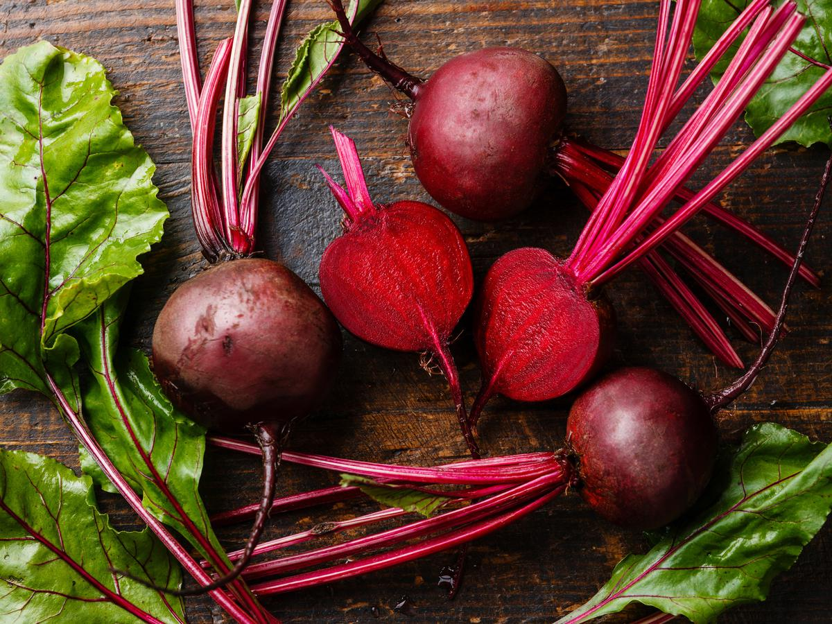

Sumber: prenagen. com

**Gambar 2. 1** Buah Bit (Beta vulgaris L )

### **Jenis-jenis Buah Bit**

1. Bit Putih (*Beta vulgaris* L*. Var.cicla* L *)*

Tanaman ini ditanaman khusus untuk menghasilkan daun besar, bedaging renyah, separuh keriting, dan mengkilat ketimbang umbinya. Tulang daunnya besar dan berwarna. Warna tulang daunnya putih, merah atau hijau. Umbinya berwarna merah keputih-putihan.

1. Bit Merah *(Beta vulgaris* L*. Var. Rubra* L *)*

Varietas yang warna umbinya merah tua. Jenis bit ini sudah banyak ditanam dibeberapa daerah dataran tinggi di Indonesia. Bit merupakan tanaman yang mirip dengan umbi-umbian karena bagian akar tanaman bit yang menggembung sehingga sering disebut umbi bit. Pigmen merah pada umbi bit merupakan senyawa bernitrogen yang memiliki aktivitas antioksidan tinggi dan bersifat larut air, akan tetapi senyawa ini 6 rentan mengalami degradasi akibat pengaruh pH, cahaya, udara, dan stabil pada suhu rendah (Harefa, 2019).

* + 1. **Kandungan Gizi Umbi Bit**

Umbi bit mengandung beberapa senyawa metabolit sekunder yaitu Tanin, Saponin, Alkaloid, Flavonoid, Glikosida, Steroid dan Terpenoid. umbi bit jugamengandung beberapa senyawa mineral yaitu besi (Fe),Magnesium (Mg), Tembaga (Cu), Natrium (Na), Kalium (K), Mangan(Mn), Kalsium (Ca) dan Zinc(Zn) (Odoh dan Okoro, 2013)Buah bit mengandung vitamin C yang cukup tinggi sehingga dapat digunakan sebagai antioksidan  Selain vitamin C, buah bit juga memiliki komponen utama yaitu pigmen betasianin.

## Antioksidan

Senyawa yang terdapat dalam tubuh kita disebut antioksidan yaitu senyawa yang dapat menetralkan radikal bebas, seperti enzim SOD (Superoksida Dismutase), gluthatione, dan katalase. Antioksidan juga dapat diperoleh dari asupan makanan yang banyak mengandung vitamin C, vitamin E dan betakaroten serta senyawa fenolik. Antioksidan merupakan substansi yang diperlukan tubuh untuk menetralisir radikal bebas dan mencegah kerusakan yang ditimbulkan oleh radikal bebas dengan melengkapi kekurangan elektron yang memiliki radikal bebas. Antioksidan akan menghambat terjadinya reaksi berantai dari pembentukan radikal bebas yang dapat menimbulkan stres oksidatif.

Bedasarkan mekanisme kerja dan sumbernya, antioksidan diklasifikasikan menjadi 3 golongan, antara lain : antioksidan primer dapat disebut juga sebagai antioksidan endogen karena antioksidan ini secara alami di produksi dalam tubuh. Antioksidan primer bekerja untuk mencegah pemebentukan senyawa radikal bebas dengan cara memutuskan reaksi berantai (polimerisasi), kemudian mengubahnya menjadi senyawa yang stabil. Antioksidan sekunder disebeut juga antioksidan eksogen yang merupakan senyawa antioksidan yang berasal dari luar tubuh yang didapat dari asupan nutrisi dari sayuran maupun buah-buahan. Antioksidan sekunder bekerja untuk menghambat terbentuknya radikal bebas dengan cara menangkap radikal bebas kemudian mencegah reaktivitas amplifikasinya. Antioksidan tersier berperan dalam sistem perbaikan DNA yang rusak akibat reaksi radikal bebas yang telah berlanjut pada komponen seluler, sehingga akan mencegah terjadinya penyakit degeneratif maupun aging (Rahmawati, 2016).

## Ekstrak`

Ekstrak adalah sediaan pekat yang diperoleh dengan mengekstraksi zat aktif dari simplisia nabati atau simplisia hewani menggunakan pelarut yang sesuai, kemudian semua atau hampir semua pelarut diuap kan dan massa atau serbuk yang tersisa di perlakukan sedemikian hingga memenuhi baku yang telah di tetapkan. Ekstrak kental (spissuum) Ekstrak kental adalah ekstrak yang telah mengalami proses penguapan dan sudah tidak mengandung cairan pelarut lagi, tetapi konsistensinya tetap cair pada suhu kamar.

### **2.3.1 Tujuan Pembuatan Ekstrak**

Tujuan dari pembuatan ekstrak/ekstraksi adalah untuk menyari zat-zat berkhasiat atau zat-zat aktif dari bagian tanaman obat, hewan dan beberapa jenis ikan termasuk biota laut. Ekstraksi ini didasarkan pada prinsip perpindahan massa komponen zat ke dalam pelarut, dimana perpindahan mulai terjadi pada lapisan antar muka kemudian berdifusi masuk ke dalam pelarut (Hidayati, (2021).

### **2.3.2 Metode Pembuatan Ekstrak**

Ekstraksi dengan menggunakan pelarut dibedakan dua macam, yaitu caradingin dengan cara panas. Cara dingin terdiri dari maserasi dan perkolasi. Sedangkan cara panas terdiri dari refluks, soxhletasi, digesti, infus, dan dekok. Pelarut atau cairan penyari yang digunakan dalam ekstraksi dapat berupa air, etanol, campuran etanol air, dan eter. Cara ekstraksi yang dilakukan tergantung dari sifat zat aktif yang terkandung dalam simplisia tersebut (Delvia, 2018).

1. Maserasi

Maserasi berasal dari kata “macerate” artinya melunakkan. Maserasi adalah cara penarikan simplisia dengan merendam simplisia tersebut dalam cairan penyari pada suhu biasa atau pemanasaan. Cairan penyari yang direkomendasikan adalah etanol atau campuran etanol-air. Keuntungan dari maserasi adalah pengerjaanya mudah dan peralatanya murah dan sederhana. Sedangkan kekuranganya antara lain waktu yang di perlukan untuk mengekstraksi baham cukup lama, penyari kurang sempurna, pelarut yang digunakan jumlahnya banyak jika harus dilakukan remaserasi (Badan POM, 2013). Kecuali dinyatakan lain, maserasi dilakukan dengan cara memasukkan 10 bagian simplisia atau campuran simplisia dengan derajathalus yang cocok ke dalam sebuah bejana, tuangi dengan 75 bagian cairan penyari, tutup, biarkan, selama 5 hari terlindungi dari cahaya sambil diaduk, serkai, peras, cuci ampas dengan cairan penyari secukupnya hingga diperoleh 100 bagian. Pindahkan kedalam bejana tertup, biarkan ditempat sejuk, terlindungi dari cahaya selama 2 hari, enap tuangkan lalu saring.

1. Perkolasi

Perkolasi adalah penyarian dengan mengalirkan penyari melalui serbuk simplisia yang telah dibasahi. Perkolasi umumnya digunakan untuk mengekstraksi serbuk kering terutama simplisia yang keras seperti kulit, batang, kulit buah, biji, kayu dan akar.Penyari yang digunakan umumnya adalah etanol atau campuran etanol air. Dibandingkan dengan metode maserasi, metode ini tidak memerlukan tahapan penyaringan perkolat, hanya kerugiannya adalah waktu yang dibutuhkan lebih lama dan jumlah penyari yang digunakan lebih banyak (Badan POM, 2013).

Jika dinyatakan lain perkolasi dilakukan dengan cara basahi 10 bagian simplisia atau campuran simplisia dengan derajat halus yang cocok dengan 25 bagian sampai 5 bagian cairan penyari, masukkan ke dalam bejana tertutup sekurang-kurangnya selama 3 jam. Pindahkan massa sedikit demi sedikit kedalam perkolator sambil ditekan dengan hati-hat, tuangi dengan cairan penyari secukupnya sampai cairan mulai menetes dan diatas simplisia masih terdapat selapis cairan penyari, tutup perkolator diamkan selama 24 jam. Biarkan cairan menetes dengan kecepatan 1 ml/menit tambahkan berulang-ulang cairan penyari sehingga selalu terdapat selapis cairan penyari di atas simplisia, hingga diperoleh 80 bagian perkolat. Peras massacampurkan cairan perasan kedalam perkolat, tambahakan cairan penyari secukupnya hingga diperoleh 100 bagian. Pindahkan kedalam bejana, tutup biarkan selama 2 hari di tempat sejuk, terlindungi dari cahaya. Enap tuangkan lalu saring.

1. Refluks

Ekstraksi dengan pelarut pada temperatur titik didihnya selama waaktu tertentu dan jumlah pelarut terbatas yang relatif konstan dengan adanya pendingin balik disebut refluks. Umumnya dilakukan dengan pengulangan proses pada residu pertama sampai 3-5 kali (Aisyah, 2019).

1. Sokletasi

Sokletasi adalah ekstraksi menggunakan pelarut yang selalu baru, dengan menggunakan alat soklet sehingga terjadi ekstraksi kontinyu dengan jumlah pelarut relatif konstan dengan adanya pendingin balik (Aisyah, 2019)

1. Digesti

Maserasi kinetik (dengan pengadukan kontinu) pada temperatur yang

lebih tinggi dari temperatur ruangan, yaitu secara umum dilakukan

pada temperatur 40-500C dinamakan digesti (Aisyah, 2019)

1. Infus

Infus merupakan ekstraksi dengan pelarut air pada temperatur penangas air (bejana infus tercelup dalam penangas air mendidih, temperatur berkisar antara 96-980C selama waktu tertentu (15-20 menit) (Aisyah, 2019)

1. Dekok

Dekok merupakan infus pada waktu yang lebih lama (≥30 menit) dengan temperatur sampai titik didih air (Aisyah, 2019)

### **2.3.3 Jenis-jenis Ekstrak**

1. Ekstrak cair (liquidum)

Ekstrak cair adalah ekstrak hasil penyarian bahan alam dan masih mengandung pelarut.

1. Ekstrak kental (spissuum)

Ekstrak kental adalah ekstrak yang telah mengalami proses penguapan dan sudah tidak mengandung cairan pelarut lagi, tetapi konsistensinya tetap cair pada suhu kamar.

1. Ekstrak kering (siccum)

Ekstrak kering adalah ekstrak yang telah mengalami proses penguapan dan tidak lagi mengandung pelarut dan berbentuk padat atau kering (Aisyah, 2019).

### **Faktor – Faktor Yang Mempengaruhi Ekstraksi**

Berikut faktor – faktor yang mempengaruhi ekstraksi (Lee, 2013).

1. Jenis pe8larut

Jenis pelarut mempengaruhi senyawa yang tersari, jumlah zat terlarut yang

terekstrak dan kecepatan ekstraksi.

1. Suhu

Secara umum, kenaikan suhu akan meningkatkan jumlah zat terlarut ke dalam pelarut.

1. Rasio pelarut dan bahan baku

Jika rasio pelarut-bahan baku besar maka akan memperbesar pula jumlah

senyawa yang terlarut. Akibatnya laju ekstraksi akan semakin meningkat.

1. Ukuran partikel

Laju ekstraksi juga meningkat apabila ukuran partikel bahan baku semakin

K ecil. Dalam arti lain, rendemen ekstrak akan semakin besar bila ukuran

partikel semakin kecil.

1. Pengadukan

Fungsi pengadukan adalah untuk mempercepat terjadinya reaksi antara pelarutdengan zat terlarut

1. Lama waktu

Lamanya waktu ekstraksi akan menghasilkan ekstrak yang lebih banyak, karenakontak antara zat terlarut dengan pelarut lebih lama.

## Masker

Masker adalah sediaan kosmetik untuk perawatan kulit wajah yang bermanfaat untuk memberi kelembaban, memperbaiki tekstur kulit, meremajakan kulit, mengencangkan kulit, memberi nutrisi dan melembutkan serta mencerahkan warnakulit, membersihkan pori-pori, memberi efek rileks pada otot-otot wajah dan menyembuhkan jerawat dan bekas jerawat. Masker memiliki kandungan antara lain mineral, vitamin, minyak esensial atau ekstrak buah, dan terdapat pula kandunganyang bermanfaat untuk mengobati yaitu zat yang dapat menyembuhkan seperti antibakteri (Ningsih, W., Firmansyah 2016).

### **Mekanisme Kerja Masker**

Mekanisme kerja masker wajah adalah peningkatan suhu kulit wajah sehingga peredaran darah pada kulit meningkat, mempercepat pembuangan sisa metabolisme kulit, meningkatkan kadar oksigen pada kulit maka pori-pori secara perlahan membuka dan membantu penetrasi zat aktif ke dalam kulit sehingga kulit muka terlihat menjadi lebih segar. Akibat dari terjadi peningkatan suhu dan peredaran darah yang menjadi lebih lancar maka fungsi kelenjar kulit meningkat, kotoran dan sisa-sisa metabolisme dikeluarkan ke permukaan kulit kemudian diserap oleh lapisan masker yang mengering. Cairan yang berasal dari keringat dan sebagian cairan masker diserap oleh lapisan tanduk, meskipun lapisan masker mengering tetapi lapisan tanduk tetap kenyal, bahkan sifat ini menjadi lebih baik ketika lapisan masker dilepaskan yaitu terlihat keriput pada kulit menjadi berkurang dan kulit wajah tidak saja menjadi lebih halus tetapi juga menjadi lebih kencang. Setelah masker dilepaskan, bagian cairan yang telah diserap oleh lapisan tanduk akan menguap akibatnya akan terjadi penurunan suhu kulit wajah sehingga memiliki efek menyegarkan kulit (Lee, 2013).

* + 1. **Jenis-jenis Masker**

1. *Sheet mask* : berbentuk lembaran tisu atau kapas dengan lubang di bagian mata, hidung, dan bibir. *Sheet maks* sangat baik bagi anda yang mempunyai kulit kering, walau semua jenis kulit juga bias mendapatkan manfaat dengan memakainya. Tidak perlu membilas setelah menggunakannya (Nababan, Y.V., 2019).
2. *Peel Off Mask* : berbentuk gel atau krim dan biasanya akan mengerin dalam waktu beberapa menit setelah dioleskan pada kulit wajah. Ketika sudah kering, masker wajah ini akan berubah teksturnya menjadi seperti karet yang elastis saat dikelupas. Tidak disaranan untk kulit sensitive karena proses pengelupasan masker dapat memuat kulit perih dan iritasi (Nababan, Y.V., 2019).
3. *Mud Mask*: memiliki kandungan air lebih banyak sehingga mampu menghindrasi kulit lebih baik. Oleh karena itu masker jenis ini cocok untuk semua jenis kulit, mud mask cenderung membuat kulit lebih lembab (Nababan, Y.V., 2019).
4. *Clay Mask*: berbahan dasar tanah liat dengan kandungan mineral yang bermanfaat bagi kulit, manfaat *clay mask* adalah menyerap minyak dari kulit, membersikan kulit dari kotoran dan sel kulit mati, serta mengatasidan mencegah munculnya jerawat dan komedo. Jerawat dan komedo merupakan masalah yang sering dialami oleh pemilik kulit berminyak, karena pori-pori tersumbat oleh kotoran dan minyak berlebih (Nababan, Y.V., 2019).
5. *Wash Off Mask*: Kandungan asam salisilat, asam glikolat, sulphur, dan charcoal pada masker lebih cocok digunakan untuk kulit berminyak sedangkan masker wajah dengan bahan asam *hyaluronic, shea butter*, lidah buaya, atau mentimun lebih coco untuk kulit kering (Nababan, Y.V., 2019).
6. *Exfoliating Mask*: Jenis masker wajah ini diformulasikan untk mengangkat sel kulit mati. Bahan aktif yang digunakan untuk masker ini bias berasal dari bahan kimia atau bahan alami, seperti AHA (*Alpha Hydroxy Acid*) BHA

(*Beta Hydroxy Acid*) PHA (*Poly Hydroxy Acid*) .(Nababan, Y.V., 2019).

* 1. Masker Wajah *Peel Off*

Masker tipe *peel off* memanfaatkan *filming agent* yang melekat pada kulit sehingga saat masker kering akan terbentuk lapisan film tipis. Ketika dilepaskan, sel-sel kulit mati dan kotoran pada pori akan ikut terlepas bersama dengan lapisan film tersebut. Bahan yang digunakan adalah *polyvinyl pyrolidone* (PVP), *polyvinyl alcohol* (PVA), *carboxy methyl cellulose* (CMC), dan sebagainya (Lee, 2013).

Masker wajah gel *peel-off* memiliki keunggulan jika dibandingkan dengan bentuk sediaan masker lain seperti pasta dan serbuk diantaranya dapat menimbulkan efek dingin akibat lambatnya penguapan air pada kulit, tidak menghambat fungsi fisiologis kulit khususnya *respiratio sensibilis* karena tidak membentuk lapisan lilin yang melapisi permukaan kulit secara kedap serta tidak menyumbat pori-pori kulit, memungkinkan pemakaian pada bagian tubuh yang berambut, daya sebar dan daya lekat baik, serta mampu melepaskan zat aktif dengan baik. Selain itu, setelah masker dioleskan akan mengerin pada kulit, mengeras dan membentuk lapisan tipis, fleksibel dan transparan. Mereka tidak perlu dibilas hanya dikelupas (Lee, 2013).

### **Manfaat Masker *Peel Off***

Adapun manfaat menggunaan masker *peel off* yaitu:

1. Membesihkan kotoran di wajah sekaligus mengangkat sel kulit mati
2. Mencegah rusaknya kulit yang disebabkan paparan radikal bebas, seperti jerawat dan bercak hitam
3. Menghilangkan kerut halus akibat penuaan dini
4. Membersihkan minyak di wajah
5. Melembabkan dan menutrisi kulit (Mulyawan dan Suriana, 2013)
   1. Bahan-bahan Dalam Basis Masker Gel *peel-off*
6. Bahan-bahan yang digunakan dalam pembuatan basis masker gel *peel-off,* yaitu Polivinil Alkohol (PVA). Polivinil Alkohol memiliki sinonim alkoteks, lemol, gelvatol, polivinol vinil alkohol polimer dan airvol. Polivinil alkohol merupakan polimer sintetis yang larut air terutama digunakan untuk sediaan topikal berfungsi sebagai zat peningkat viskositas. Polivinil alkohol serbuk granul berwarna putih dan tidak berbau (F I edisi IV 1995).
7. Gliserin adalah cairan jenuh, tidak berwarna, kental, tidak berbau, dengan rasa manis, agak menyerupai gliserin. Bahan ini dapat berfungsi sebagai pengawet antimikroba, disinfektan, humektan, plasticizer, pelarut, stabilizer, dan pelarut pembantu yang dapat bercampur dengan air (Rowe dkk., 2009).
8. Nipagin digunakan secara luas sebagai pengawet antimikroba dalam formulasi kosmetika, produk makanan, dan bidang farmasi. Khasiat pengawet dari nipagin juga ditingkatkan dengan penambahan gliserin sebanyak 2 - 5%. Konsentrasi nipagin yang biasa digunakan dalam sediaan topikal berkisar antara 0,2-0,3%. Nipagin memiliki bentuk Kristal atau bubuk Kristal, tidak berwarna atau putih, berbau atau hampir tidak berbau, dan memiliki rasa terbakar.
9. Etanol 96% memiliki sinonim etyl alkohol, etyl hidroksida, metal karbinol yang digunakan sebagai disinfektan, antimikroba, dan pelarut. Etanol banyak digunakan sebagai pelarut berbagai bahan-bahan kimia yang ditujukan untuk konsumsi dan kegunaan manusia. Contohnya adalah pada parfum, perasa, pewarna makanan, dan obat-obatan.

Ikatan hidrogen menyebabkan etanol murni sangat higroskopis, sedemikiannya ia akan menyerap air dari udara. Natrium klorida dan kalium klorida sedikit larut dalam etanol. Oleh karena etanol juga memiliki rantai karbon nonpolar, ia juga larut dalam senyawa non-polar, meliputi kebanyakan minyak atsiri. Penambahan beberapa persen etanol dalam air akan menurunkan tegangan permukaan air secara drastis sehingga menjadi lebih cair (Rowe dkk., 2009).

## Kulit

Kulit adalah lapisan atau jaringan yang menutupi seluruh tubuh dan melindungi tubuh dari bahaya yang datang dari luar. Kulit merupakan bagian tubuh yang perlu mendapatkan perhatian khusus untuk memperindah kecantikan, selain itu kulit dapat membantu menemukan penyakit yang diderita pasienKulit memiliki peran penting dalam memproteksi bagian dalam tubuh dari kontak langsung dengan lingkungan luar, baik secara fisik atau mekanis, kimiawi, sinar UV (ultraviolet) dan mikroba (Widyastuti 2013).

* + 1. **Struktur kulit manusia**
  1. Struktur kulit terbentuk dari lapisan-lapisan. Masing-masing lapisan memiliki fungsinya masing-masing. Lapisan kulit, mengutip dari Medical News Today, ada tiga yang diantaranya: Lapisan epidermis ini merupakan lapisan terluar dari kulit.Lapisan ini merupakan.Lapisan epidermisyang memberikan warna pada kulit. Dalam lapisan ini terdapat melanin yang memproduksi warna kulit manusia yang diproduksi oleh melanosit.
  2. Selain melanin, lapisan epidermis juga mengandung keratinosit. Sel ini berfungsi untuk melindungi tubuh dari bakteri, jamur, virus, panas, sinar ultraviolet (UV), dan menjaga cairan tubuh. Sel-sel kulit mati terbentuk setiap harinya di lapisan epidermis. Manusia memproduksi setidaknya 500 juta sel kulit mati setiap harinya.  Karenanya kita perlu rajin membersihkan tubuh agar sel-sel kulit mati bisa terbuang dan tidak menyumbat pori-pori kulit.
  3. Lapisan dermis Lapisan dermis berada di bawah lapisan epidermis. Ada sekat diantara dua lapisan ini yang disebut membran basal. Fungsi dari lapisan ini adalah memproduksi minyak dan keringat serta tempat pembuluh darah berada dan akar rambut.

Dalam lapisan dermis, terdapat kelenjar keringat, kelenjar minyak, saraf, serta pembuluh darah. Lapisan dermis terbentuk dari jaringan ikat dimana lapisan ini melindungi tubuh dari tekanan.  Jaringan ini memberikan elastisitas pada kulit. Lapisan ini terdiri dari dua lapisan: Dermis papilla dan retikular.

* 1. Lapisan hipodermis Lapisan ini merupakan lapisan terdalam dari kulit. Hipodermis berfungsi sebagai tempat penyimpanan lemak dan mengontrol suhu tubuh. Hipodermis sebagian besar terbentuk dari lemak, jaringan ikat, dan elastin. Elastin merupakan protein elastis yang membantu jaringan kembali pada bentuk semula setelah mengalami peregangan. Lemak yang terdapat di lapisan ini berfungsi untuk mengontrol penguapan cairan serta sebagai bantalan otot dan tulang. Vitamin D terbentuk dalam lapisan ini dengan bantuan sinar matahari (Nababan, Y.V., 2019).
     1. **Fungsi Kulit Manusia**

Kulit manusia memiliki beragam fungsi penting. Berikut fungsi dari kulit (Widyastuti, 2013).

1. Melindungi jaringan dan organ tubuh dalam. Kulit menjaga jaringan tubuh dari patogen yang ada di lingkungan luar tubuh.
2. Menjaga cairan dalam tubuh dari penguapan. Kulit mencegah cairan dalam tubuh menguap secara berlebihan.
3. Kulit berfungsi sebagai tempat penyimpanan lemak dan air.
4. Kulit mencegah air melarutkan vitamin.
5. Berfungsi sebagai organ sensorik.
6. Kulit membantu tubuh mendeteksi suhu, tekanan, sentuhan, hingga rasa sakit.
7. Kulit membantu tubuh untuk mengatur suhu.
8. Agar suhu tubuh tetap normal, kulit akan memproduksi keringat dan melebarkan pembuluh darah

.

### **Jenis-Jenis Kulit Wajah**

Jenis-jenis kulit Ditinjau dari sudut pandang perawatan, kulit terbagi atas lima bagian (Noormindhawati, 2013).

1. Kulit normal Merupakan kulit ideal yang sehat, memiliki pH normal, kadar air dan kadar minyak seimbang, tekstur kulit kenyal, halus dan lembut, pori-pori kulit kecil.
2. Kulit berminyak Merupakan kulit yang memiliki kadar minyak berlebihan di permukaan kulit sehingga tampak mengkilap, memiliki pori-pori besar, mudah berjerawat.
3. Kulit kering Adalah kulit yang tampak kasar, kusam, kulit mudah bersisik, terasa kaku, tidak elastis, dan mudah berkeriput.
4. Kulit kombinasi Merupakan jenis kulit kombinasi yaitu antara kulit wajah kering dan berminyak. Pada area T cenderung berminyak, sedangkan pada daerah pipi berkulit kering.
5. Kulit sensitif Adalah kulit yang memberikan respons secara berlebihan terhadap kondisi tertentu, misalnya suhu, cuaca, bahan kosmetik atau bahan kimia lainnya yang menyebabkan timbulnya gangguan kulit seperti kulit mudah menjadi iritasi, kulit menjadi lebih tipis dan sangat sensitif. kulit yang memberikan respons secara berlebihan terhadap kondisi tertentu, misalnya suhu, cuaca, bahan kosmetik atau bahan kimia lainnya yang menyebabkan timbulnya gangguan kulit seperti kulit mudah menjadi iritasi, kulit menjadi lebih tipis dan sangat sensitive.

## Kerangka Konsep

Variable bebas Variabel terikat Parameter

|  |
| --- |
| Bit merah *(Beta vulgaris L.) dengan konsentrasi*  *0,3%,1%, 3%* |

|  |
| --- |
| Formulasi masker *gel*  *peel off* |

|  |
| --- |
| a.Uji organoleptis  b.Uji homogenitas  c.Uji PH  d..Uji daya sebar  e.Uji waktu kering  f..Uji kesukaan |

Gambar 2. 2 Kerangka Konsep

## Definisi Operasional

1. Masker yang dibuat ekstrak buah bit (*Beta vulgaris* L.) dengan konsentrasi 0,3%, 1%, 3%.
2. Masker ekstrak buah bit (*Beta vulgaris* L.) yang dibuat menjadi sediaan masker *gel peel off* yang akan di uji evaluasinya dengan uji.

* Uji Organoleptis

Pengamatan Organoleptik Pengujian pertama yang dilakukan adalah pengujian organoleptic. Hal-hal yang akan diamati adalah ada atau tidaknya perubahan seperti bau, bentuk, ataupun warna sediaan yang dilakukan setelah pembuatan basis. Biasanya sediaan dengan konsentrasi setengah padat akan jernih (Septiari, 2014).

* Uji Homogenitas

Uji homogenitas dilakukan dengan cara sampel diletakkan di antara dua kaca objek lalu amati ada tidaknya partikel kasar yang berada dalam sediaan. Sediaan dinyatakan homogen apabila warnanya telah sama,

tidak terdapat partikel atau bahan bahan yang kasar (Aisya, 2019).

* Uji pH

pH meter dikalibrasi dengan pH 7 dan pH 4. Elektroda pH meter dicelupkan ke dalam 500 mg sediaan masker wajah gel peel offyang dilarutkan dengan 50 mL aquadest. pH yang telah ditampilkan di layar pH meter dicatat nilainya pada masing-masing formula., syarat pH untuk kulit yaitu 4,5 - 6,5 (Tranggono, 2014).

* Uji Daya Sebar

Ditimbang sediaan masker wajah *gel peel off* sebanyak 500 mg dan diletakkan di atas cawan petri pada sisi dalam. Setelah itu ditutup dengan cawan petri lain dan diberi pemberat di atas cawan petri tersebut dengan beban 150 gram. Pengukuran diameter dilakukan setelah diberi pemberat selama 1 menit kemudian ukur diameternya menggunakan penggaris syarat daya sebar yang baik yaitu 5-7 cm (Pratiwi, L., Wahdaningsih, S., 2018).

* Waktu Uji kering

Satu gram sampel masker gel peel-off dioleskan pada kulit lengan. Waktu mengering gel hingga membentuk lapisan film dari masker gel peel-off

dihitung menggunakan stop watch

* Uji Kesukaan/Hendonik

Uji kesukaan di lakukan dengan menggunakan sebanyak 10 orang panelis berjenis kelamin wanita 18-23 tahun. Penilaian uji kesukaan di buat dalam bentuk kuisioner, dengan meminta tanda tangan panelis tentang kesukaan atau ketidak sukaan formula berdasarkan warna, aroma, dan tekstur pada sediaan yang di formulasikan. Kemudian panelis mengisi kuisioner yang telah di berikan dan memberikan ceklis pada no 3 bila sangat suka, 2 bila suka, 1 bila tidak suka (Badan Standardisasi Nasional,2006).

# 

# BAB III METODE PENELITIAN

## 3.1 Jenis dan Desain Penelitian

Metode yang digunakan dalam melakukan penelitian ini adalah metode Eksperimental (Experimental Reseach), yaitu pengamatan yang di lakukan di Laboratorium Poltiteknik Kesehatan Kemenkes Medan Jurusan Farmasi dengan menguji ekstrakbuah bit (*Beta vulgaris* L.*)*

## 3.2 Lokasi dan Waktu Penelitian

Penelitian dilaksanakan di Laboratorium Farmasetika dasar Fitokimia dan Farmakognosi Jurusan Farmasi Poltekkes Kemenkes MedanJl.Airlangga no.20, Waktu penelitian ini berlangsung selama kurang lebih 1 bulan, mulai bulan April-Mei 2022

## 3.3 Pengambilan Sampel

Sampel yang akan diuji dalam penelitian ini ialah buah bit (*Beta vulgaris* L*.)* yang dijual di sekitar kota Medan. Sampel diambil secara purposif yaitu pengambilan sampel tanpa mempertimbangkan tempat tumbuh dan letak geografisnya. Sampel yang diambil buah bit (*Beta vulgaris* L*)* yang masih segar.

## Alat dan Bahan

### **Alat**

Alat yang di gunakan dalam penelitian ini adalah Alat Lumpang dan Stamper, Timbangan Elektrik, Cawan Porselin, pH Meter, Alat-alat Gelas, Penangas Air, sudip, tisu, pipet tetes, kertas perkamen, wadah mangkok, batang pengaduk, spatula, objek gelas, penangas air, pH meter, dan wadah masker *gel peel off*

### **Bahan**

Ekstrak buah bit,etanol 96%,aquadest, PVA, CMC,gliserin, nipagin, dan parfum.

## Pengolahan Sampel

Buah bit (*beta vulgaris* L*.)*yang masih segar di bersihkan dari kotoran-kotoran yg menempel pada buah dengan air mengalir, lalu di tiriskan, penghancuran dan melakukan ekstraksi maserasi dengan pelarut etanol.

## Pengolahan Sampel

Buah bit (*beta vulgaris* L.) yang masih segar di bersihkan dari kotoran-kotoran yg menempel pada buah dengan air mengalir, lalu di tiriskan, penghancuran dan melakukan ekstraksi maserasi dengan pelarut etanol.

* 1. Pembuatan ekstrak buah bit (beta vulgaris L.)

Ekstraksi buah bit dilakukan dengan cara ekstraksi basah, meliputi

sortasi basah, perajangan, dan penimbangan buah bit *(beta vulgaris* L*.)* seberat 300g ,buah bit dimasukkan kedalam wadah dan tuangin dengan cairan penyari 75 bagian yaitu 2.250ml ,tutup wadah dan biarkan selama 5 hari terlindung dari cahaya sambil sesekali diaduk minimal 3 kali pengadukan.

Setelah 5 hari serkai, dan dibilas dengan sisa cairan penyari 25 bagian hingga diperoleh 750ml. Kemudian maserat dibiarkan selama 2 hari lalu enap tuangkan pindahkan kedalam wadah. Maserat kemudian di uapkan dengan alat rotary evaporator hingga di peroleh ekstrak kental buah bit. Kental yg diperoleh dibuat untuk masing masing konsentrasi.

## 3.7 Formulasi Sediaan Masker *peel off*

Tabel 3. 1 Formula sediaan masker gel peel-off ekstrak buah bit (Beta vulgaris L.)

|  |  |  |  |  |  |
| --- | --- | --- | --- | --- | --- |
| **Bahan** | **F0** | **F1** | **F2** | **F3** | **Keterangan** |
| Ekstrak buah bit  (*beta vulgaris* L. *)* | - | 0,18g | 0,6g | 1,8g | Zat aktif |
| PVA | 5g | 5g | 5g | 5g | Pengemulsi |
| CMC | 2,5g | 2,5g | 2,5g | 2,5g | Pengikat |
| Gliserin | 10g | 10g | 10g | 10g | Humektan |
| Metil paraben | 0,2g | 0,2g | 0,2g | 0,2g | Pengawet |
| Etanol 96% | 15g | 15g | 15g | 15g | Pelarut |
| Parfum | Qs | Qs | Qs | Qs | Aroma |
| Aquadest | Ad 60 | Ad 60 | Ad 60 | Ad 60 |  |

Keterangan:

F0: Formula masker *gel peel off* tanpa penambahanekstrak buah bit

F1: Formula masker *gel peel off* ekstrak buah bit dengan konsentrasi 0,3%

F2: Formula masker *gel* *peel off* ekstrak buah bit dengan konsentrasi 1%

F3: Formula masker *gel peel off* ekstrak buah bit dengan konsentrasi 3%

Perhitungan ekstrak buah bit (*beta vulgaris* L.):

a. Ekstrak buah bit (*beta vulgaris* L.) (F1) : $\frac{0,3}{100}$ x 60g = 0,18g

b. Ekstrak buah bit (*beta vulgaris* L.) (F2) : $\frac{1}{100}$ x 60g = 0,6g

c. Ekstrak buah bit (*beta vulgaris* L.) (F3) : $\frac{3}{100}$ x 60g= 1,8g

## Prosedur Pembuatan Masker *Peel Off*

1. Pembuatan basis masker *gel off* Polivinil alkohol (PVA) dilarutkan dalam air suling lalu dipanaskan di penangas air pada suhu ±80°C hingga mengembang sempurna, kemudian diaduk sampai warnanya bening dan homogen.CMC dilarutkan dalam air suling hingga mngembang, kemudian ditambahkan ke PVA dan diaduk hingga homogen (m1). Nipagin dilarutkan dalam air panas secara terpisah, larutan nipagin ditambahkan gliserin (m2)
2. Kemudian ekstrak buah bit ditambahkan ke (m1), (m2) lalu digerus hingga homogen lalu dibiarkan hingga dingin.pada tahap akhir, ditambahkan etanol 96% lalu masukkan ke dalam wadah masker *gel peel off.*

## Evaluasi Masker *Peel Off* Ekstrak buah bit (*Beta vulgaris* L*.)*

1. Uji Organoleptis

Pengamatan Organoleptik Pengujian pertama yang dilakukan adalah pengujian organoleptic. Hal-hal yang akan diamati adalah ada atau tidaknya perubahan seperti bau, bentuk, ataupun warna sediaan yang dilakukan setelah pembuatan basis. Biasanya sediaan dengan konsentrasi setengah padat akan jernih (Septiari, 2014).

1. Uji Homogenitas

Uji homogenitas dilakukan dengan cara sampel diletakkan di antara dua kaca objek lalu amati ada tidaknya partikel kasar yang berada dalam sediaan. Sediaan dinyatakan homogen apabila warnanya telah sama, tidak terdapat partikel atau bahan bahan yang kasar (Aisya, 2019).

1. Uji pH

pH meter dikalibrasi dengan pH 7 dan pH 4. Elektroda pH meter dicelupkan ke dalam 500 mg sediaan masker wajah gel peel off yang dilarutkan dengan 50 mL aquadest. pH yang telah ditampilkan di layar pH meter dicatat nilainya pada masing-masing formula., syarat pH untuk kulit yaitu 4,5 - 6,5 (Tranggono, 2014).

1. Uji Daya Sebar

Ditimbang sediaan masker wajah gel peel off sebanyak 500 mg dan diletakkan di atas cawan petri pada sisi dalam. Setelah itu ditutup dengan cawan petri lain dan diberi pemberat di atas cawan petri tersebut dengan beban 150 gram. Pengukuran diameter dilakukan setelah diberi pemberat selama 1 menit kemudian ukur diameternya menggunakan penggaris syarat daya sebar yang baik yaitu 5-7 cm (Pratiwi, L., Wahdaningsih, S., 2018).

1. Uji waktu kering

Satu gram sampel masker gel peel-off dioleskan pada kulit lengan. Waktu mengering gel hingga membentuk lapisan film dari masker gel peel-offdihitung menggunakan stop watch.

1. Uji Kesukaan/Hendonik

Uji kesukaan di lakukan dengan menggunakan sebanyak 10 orang panelis berjenis kelamin wanita 18-23 tahun. Penilaian uji kesukaan di buat dalam bentuk kuisioner, dengan meminta tanda tangan panelis tentang kesukaan atau ketidak sukaan formula berdasarkan warna, aroma, dan tekstur pada sediaan yang di formulasikan. Kemudian panelis mengisi kuisioner yang telah di berikan dan memberikan ceklis pada no 3 bila sangat suka, 2 bila suka, 1 dan dilakukan perhitungan secara manual dengan menjumblahkan hasil yang didapat lalu di bagi banyak responden T(Total nilai) dibagi n(banyak responde) 10 responden dan mendapatkan hasil rata-rata (Badan Standardisasi Nasional,2006).

# BAB IV HASIL DAN PEMBAHASAN

## 4.1. Hasil Penelitian

Pada hasil penelitian ini telah dilakukan secara eksperimental, 300g buah bit segar didapat dari penjual buah di kota Medan. Buah bit yang masih segar dirajang kecil dan dimaserasi selama 5 hari untuk 75 bagian dengan pelarut etanol 96% sebanyak 2.250ml dan dilakukan pengadukan secara rutin setiap harinya. Dihari ke 5 ekstrak disaring lalu hasil maserasi disimpan dalam wadah kaca tertutup rapat, kemudiandilakukan remaserasi pada ampasnya dengan pelarut etanol 96% sebanyak 750ml selama 2 hari untuk 25 bagian dan diaduk setiap harinya. Setelah 2 hari remaserasi disaring dan hasilnya dicampurkan pada hasil maserasi pertama, hasil ekstraksi kemudian dikentalkan menggunakan rotary evaporator seehingga menghasilkan ekstrak kental berwarna coklat.

Hasil maserasi 300g umbi bit dengan pelarut etanol 96% 3000ml diperoleh maserat 22g ekstrak kental yg diuapkan dengan menggunakan *rotary evaporator* dengan suhu 40-50°C. Berdasarkan penelitian yang telah dilakukan yaitu pembuatan formulasi masker gel peel off menggunakan ektrak buah bit diperoleh hasil sebagai berikut.

### **4.1.1 Hasil Pembuatan Sediaan masker gel *peel off***

Sediaan masker gel peel off dibuat dengan menggunakan beberapa komponen diantaranya menggunakan bahan PVA, CMC, gliserin, metil Paraben, etanol 96%, parfum, aquadest. Ekstrak buah bit yang di formulasikan dengan konsentrasi F0 (tanpa ekstrak), F1 (0,3%), F2 (1%) dan F3 (3%) menghasilkan masker gel *peel off* yang berwarna coklat.

### **4.1.2. Hasil Uji Organoleptis**

Pengamatan organoleptis dilakukan untuk mengetahui ada tidaknya perubahan warna, bau dan bentuk**.**Hasil pengamatan organoleptis yang diamati secara visual dengan panca indra pada warna, aroma dan tekstur dari sediaan masker gel peel off (setyaningsih *et al*,2010) dapat dilihat pada tabel 4.1.

Tabel 4. 1 Hasil organoleptis sediaan

|  |  |  |  |
| --- | --- | --- | --- |
| Formula | Warna | Aroma | Tekstur |
| F0 | Putih | Rosae | Semi solid |
| F1 | Coklat muda | Rosae | Semi solid |
| F2 | Coklat | Rosae | Semi solid |
| F3 | Coklat tua | Rosae | Semi solid |

Keterangan :

F0 : Sediaan tanpa konsentrasi ekstrak buah bit

F1 : Sediaan dengan konsentrasi ekstrak buah bit 0,3%

F2 : Sediaan dengan konsentrasi buah bit 1%

F3 : Sediaan dengan konsentrasi ekstrak buah bit 3%

### **4.1.3. Hasil Uji Homogenitas**

Pemeriksaan homogenitas terhadap sediaan menunjukkan bahwa semua sediaan tidak memperlihatkan adanya butiran kasar pada saat sediaan dioleskan pada kaca transparan. Hal ini menunjukkan bahwa sediaan masker gel *peel-off* yang dibuat mempunyai susunan yang homogen. dapat dilihat pada tabel 4.2.

Tabel 4. 2 pemeriksaan homogenitas

|  |  |
| --- | --- |
| Formula | Pengamatan homogenitas |
| F0 | Homogen |
| F1 | Homogen |
| F2 | Homogen |
| F3 | Homogen |

Keterangan :

F0 : Sediaan tanpa konsentrasi ekstrak buah bit

F1 : Sediaan dengan konsentrasi ekstrak buah bit 0,3%

F2 : Sediaan dengan konsentrasi ekstrak buah bit 1%

F3 : Sediaan dengan konsentrasi ekstrak buah bit 3%

### **4.1.4 Hasil Uji pH**

Kadar keasaman yang dapat diketahui dari nilai pH merupakan faktor yang sangat penting pada produk kosmetika. Menurut SNI 16-4399-1996 nilai pH produk kosmetika disyaratkan berkisar antara 4,5 - 7,0. Produk kosmetika yang memiliki nilai pH yang terlalu tinggi ataupun terlalu rendah akan menyebabkan kulit teriritasi (Tranggono dan Latifah, 2014)

Tabel 4. 3 Pemeriksaan pH

|  |  |  |  |  |
| --- | --- | --- | --- | --- |
|  |  |  | PH |  |
| Sediaan | 1 | 2 | 3 | Rata-rata |
| F0 | 7,0 | 7,0 | 7,0 | 7,0 |
| F1 | 6,7 | 6,6 | 6,6 | 6,6 |
| F2 | 6,2 | 6,2 | 6,2 | 6,2 |
| F3 | 6,1 | 6,0 | 6,0 | 6,0 |

Hasil pemeriksaan pH menunjukkan bahwa pH tertinggi terdapat pada sediaan tanpa penambahan ekstrak buah bit (blanko) F0 yaitu 7,0, sediaan dengan konsentrasi 0,3% F1 memiliki PH 6,6 dan sediaan dengan konsentrasi 1% F2 memiliki pH 6,2 sedangkan pH terendah terdapat pada konsentrasi 3% dengan pH 6,0.

### **4.1.5 Uji Daya Sebar**

Tabel 4. 4Pemeriksaan Daya Sebar

|  |  |
| --- | --- |
| Formula | Daya sebar (cm) |
| F0 | 5,5 |
| F1 | 6 |
| F2 | 6,3 |
| F3 | 5,2 |

Uji daya sebar yang dihasilkan yaitu F0 (blanko) daya sebarnya cm, F1 (konsentrasi 0,3%) menghasilkan 5,5 cm, F2 (konsentrasi 1%) 6 cm dan F3 (konsentrasi 3%) seluas 5,2 cm.

### **4.1.6 Uji waktu kering**

Tabel 4. 5 Pemeriksaan waktu kering

|  |  |
| --- | --- |
| Formula | Waktu kering (menit) |
| F0 | 25 |
| F1 | 22 |
| F2 | 20 |
| F3 | 15 |

Berdasarkan hasil pengujian waktu sediaan mengering, masker buah bit memiliki waktu mengering 15-30 menit, menunjukkan sediaan masker buah bit mempunyai waktu mengering yang baik.

### **4.1.7 Uji kesukaan/hendonik**

Uji kesukaan yang dilakukan dengan memberikan penjelasan kepada semua panelis lalu memberikan kertas kuisioner yang berisi intruksi serta sekor nilai untuk penilaian pada warna, aroma dan tekstur pada sediaan masker *geel peel off* ekstrak buah bit. (Badan Standardisasi Nasional,2006)

1. Cara pengisian form kuisioner oleh panelis
2. Para panelis diberikan formulasi masker yang berbeda beda untuk di uji kesukaannya.
3. Penilaian uji kesukaan bedasarkan tekstur, warna, dan aroma . untuk masing –masing panelis memberilan skor 1-4

## 4.2. Pembahasan

Bedasarkan hasil penelitian yang telah dilakukan oleh peneliti pembuatan Formulasi Masker *gel peel off* ekstrak buah bit maka pembahasannya adalah ekstrak kental yang dihasilkan tidak bewarna merah yakni bewarna coklat.

Sediaan masker gel *peel-off* ekstrak buah bit meliputi pengamatan terhadap uji organoleptis, uji homogenitas,ujji PH, uji daya sebar, uji waktu kering, uji kesukaan/hendonik.

### **4.2.1. Organoleptis**

Pengamatan organoleptis dilakukan untuk mengetahui ada tidaknya perubahan warna, bau dan bentuk**.** Berdasarkan hasil uji organoletis terhadap 4 sediaan masker *peel off* dan salah satunya tanpa ekstak (blanko) didapat bahwa sediaan memiliki warna putih bening pada blanko, warna coklat muda pada konsentrasi 0,3% warna coklat pada konsentrasi 1% dan warna coklat tua pada konsentrasi 3%. Dari hasil pengujian masker *gel peel-off* ekstrak buah bit bahwa semakin tinggi konsentrasi ekstrak yang diberikan maka warna masker *gel peel-off* semakin pekat dan masker gel pel off semakin kental. Selama penyimpanan tidak ada perubahan warna, bentuk,aroma.

### **4.2.2 Homogenitas**

Bedasarkan hasil pengujian homogenitas terdapat sediaan masker *gel peel off* ekstrak buah bit menunjukkan bahwa semua sediaan tidak ada butiran-butiran kasar pada saat sediaan dioleskan pada kaca objek glass. Hal ini menunjukkan bahwa sediaan yang dibuat memiliki susunan yang homogen.

### **4.2.3 pH**

Uji ini dilakukan bertujuan untuk menentukan pH sediaan yang sesuai dengan pH kulit agar tidak mengiritasi kult pada saat pemakaian. Menurut produk kosmetik sebaiknya dibuat sesuai dengan pH kulit sesuai SNI 16-4399-1996 untuk pelembab kulit yang mensyaratkan pH=4,5-7,00. Hasil yang didaptkan pada pemeriksaan pH masker *gel peel off* ekstrak buah bit menunjukkan bahwa sediaan yang dibuat tanpa penambahan ekstrak (blanko) yaitu 7,0. Sediaan dengan konsentrasi 0,3% memiliki pH 6,6 dan sediaan dengan kosentrasi 1% memiiliki pH 6,2 sedangkan pH terendah terdapat pada konsentrasi 3% dengan pH 6,0. Maka dapat disimpulkan bahwa semakin tinggi ekstrak buah bit semakin rendah. Nilai pH dari setiap konsentrasi masih memenuhi persyaratan pH untuk sedaan topoikal 4,5-7 dengan demikian ekstrak buah bit dapat digunakan untuk sediaan masker *gel pel off* dan tidak boleh terlalu asam karena dapat menyebabkan iritasi kult dan juga tidak boleh terlalu basa karena dapat menyebabkan kulit bersisik.

### **4.2.4 Daya sebar**

penentuan daya sebar terhadap sediaan masker gel *peel-off* yang telah dibuat bertujuan untuk mengetahui kemampuan gel *peel-off* tersebut menyebar pada permukaan kulit pada saat diaplikasikan. Daya sebar gel *peel-off* yang baik yaitu setara 5-7 cm

Hasil yang di dapatkan pada uji daya sebar pada sediaan masker gel *peel-off* ekstrak Buah bit yaitu blanko memiliki daya sebar 5,5 cm, untuk konsentrasi 0,3% didapat daya sebar 6,cm, untuk konsentrasi 1% didapat daya sebar 6,3 cm, dan konsentrasi 3% seluas 5,2 cm. Dari hasil uji daya sebar dapat diketahui bahwa semakin tinggi konsentrasi ekstrak maka daya sebar akan semakin kecil. Hal ini disebabkan karena penambahan ekstrak akan menambah kekentalan dan kadar air semakin sedikit sehingga nilai daya sebar semakin kecil

### **4.2.5 waktu kering**

Pengujian waktu sediaan mengering dilakukan dengan tujuan untuk mengetahui berapa lama sediaan masker gel *peel off* mengering pada permukaan kult saat digunakan. Waktu kering yang baik yaitu 15-30 menit. Hasil uji yang didapatkan pada uji waktu kering dari masker gel *peel off* ekstrak buah bit tanpa penambahan ekstrak(blanko) memiliki waktu sediaan mengering 25 menit dan pada konsentrasi 0,3% memiliki waktu mengering 22 menit, pada sediaan dengan konsentasi 1% memiliki waktu mengering 20 menit, dan pada sediaan konsentrasi 3% waktu mengering didapatkan 15 menit. Hasil pengujian trsebut menunjukkan bahwa waktu mengering dari semua formula cukup baik karena masih pada rentang. Dalam penelitian ini semakin besar konsentrasi maka semakin cepat mengering.

### **4.2.6 kesukaan/hendonik**

Tabel 4. 6 Hasil kuesioner kesukaan/hendonik

|  |  |  |  |  |  |  |
| --- | --- | --- | --- | --- | --- | --- |
| **Formula** | **Jenis** | **Tingkat** | **Kesukaan** |  | **Total** | **Nilai** |
|  | **Pengujian** | **SS** | **S** | **TS** | **Nilai** | **Kepuasan** |
|  |  |  |  |  |  | **Akhir** |
| **F0** | Warna | 0 | 1 | 9 | 11 |  |
|  | Aroma | 8 | 2 | 0 | 28 |  |
|  | Tekstur | 7 | 3 | 0 | 27 |  |
|  |  | T:n |  |  | 6,6 | Suka |
| **F1** | Warna | 1 | 8 | 1 | 20 |  |
|  | Aroma | 8 | 2 | 0 | 28 |  |
|  | Tekstur | 8 | 2 | 0 | 28 |  |
|  |  | T:n |  |  | 7,6 | Sangat suka |
| **F2** | Warna | 4 | 6 | 0 | 24 |  |
|  | Aroma | 8 | 2 | 0 | 28 |  |
|  | Tekstur | 9 | 1 | 0 | 29 |  |
|  |  | T:n |  |  | 8,1 | Sangat suka |
| **F3** | Warna | 9 | 6 | 0 | 29 |  |
|  | Aroma | 8 | 2 | 0 | 28 |  |
|  | Tekstur | 8 | 1 | 0 | 28 |  |
|  |  | T:n |  |  | 8,5 | Sangat suka |

Keterangan :

SS : Sangat suka (3)

S : Suka (2)

TS : Tidak suka (1)

T : Total

n : banyak panelis (10)

Berdasarkan tabel hasil uji kesukaan dapat di katakan bahwa rata-rata sediaan di sukai panelis**,** karna semua responden menyukai konsentrasi 3% akan tetapi telah dilakukan perhitungan secara manual dengan menjumblahkan hasil yang didapat lalu di bagi banyak responden dan mendapatkan hasil rata-rata paling banyak di sukai yaitu formula F3 dengan nilai tertinggi yaitu 8,5, F2 ternilai 8,1, F1 ternilai 7,6 dan F0 ternilai 6,6 Dengan rentang skala yang sudah di tetapkan 0-3 (tidak suka), 4-6 (suka), dan 7-10 (sangat suka) dan di simpulkan bahwa formula F3 sangat di sukai. Formula yang sangat di sukai responden yaitu konsentrasi 3%.

# BAB V

# KESIMPULAN DAN SARAN

## 5.1 Kesimpulan

Berdasarkan hasil penelitian yang telah dilakukan dapat disimpulkan bahwa:

a. Ekstrak umbi bit (*Beta vulgaris* L.) dengan konsentrasi 0,3%, 1%, 3% dapat diformulasikan dalam bentuk sediaan masker gel *peel off.*

b. Pada konsentrasi dengan berat ekstrak umbi bit 3% dapat menghasilkan

masker gel peel off terbaik. Dan pada uji evaluasinya uji organoleptis, homogenitas, pH, daya sebar, waktu kering, kesukaan/hendonik, semuanya memenuhi standar uji mutu fisik.

**5.2 Saran**

Saran dari penelitian ini adalah sebagai berikut :

a. Disarankan kepada penelit selanjutnya untuk menggunakan metode lain seperti metode ekstrak cair atau menggunakan sari buah.

b. Disarankan pula pada penelitian selanjutnya untuk memanfaatkan ekstrak buah bit pada formulasi sediaan masker lain seperti masker *clay mask,*masker bubuk.

# DAFTAR PUSTAKA

Aisyah. (2019). Formulasi Lipstik Ekstrak Buah Naga Merah (Hylocereus polyrhizus) dan Bunga Tasbih (Canna hybrid) Sebagai Zat Warna Alami. *Skripsi* Program Studi Sarjana Farmasi Fakultas Farmasi dan Kesehatan Institut Kesehatan Helvetia Medan

Ananda, L. (2008). Karakteristik Fisikokimia Serbuk Bit Merah *(Beta vulgaris* L*.).* *Skripsi* Fakultas Teknologi Pertanian Universitas Katolik Soegijapranata Semarang. Hal. 3-4.

ASRA, R., Yetti, R.D., ... Nessa, N., 2020.Studi fisikokimia betasianin dan aktivitas dari umbi bit merah (*Beta vulgaris* L.). *Journal of Pharmaceutical And Sciences 3, 14–21. doi:10.36490/journal-jps.com.v3i1.35.*

Badan Standardisasi Nasional. 1996. SNI 16-4399-1996 Sediaan Tabir

Badan Standardisasi Nasional. 1999. SNI 16-6070-1999. Sediaan Masker.

BPOM RI. Keputusan Kepala Badan Pengawas Obat dan Makanan Republik Indonesia Nomor HK. 00.05. 4.1745 tentang Kosmetik. *Jakarta Kepala BPOM RI. 2003;*

Delvia, (2018). Formulasi dan Uji Aktivitas Antioksidan Lipstik Liquid Ekstrak Etanol Kulit Buah Naga Merah (Hylocereus polyrhizus).*Skripsi.* Program Studi Sarjana Farmasi Fakultas Farmasi Universitas Muhammadiyah Purwokerto.

Halidah, N., 2017. Optimasi Formula Sediaan Krim Ekstrak Umbi Bit Beta vulgaris L dengan Basis Vanishing Cream yang Mengandung VCO Virgin Coconut Oil dan Propilenglikol Pemanfaatan Krim Umbi Bit Sebagai Antioksidan. *Journal of Chemical Information and Modeling 53, 1689–1699.*

Harefa, (2019). Formulasi Sediaan Lip Cream Menggunakan Sari Umbi Bit Beta vulgaris L Sebagai Pewarna Alami*. Skripsi*. Program Studi Sarjana Farmasi Fakultas Farmasi daan Kesehatan Institut Kesehatan Helvetia Medan.

Karmilah, Rusli, N., (2018). Formulasi dan Uji Efeltivitas Masker Peel Off Pati Jagung Zea Mays Sacchrata Sebagai Perawatan Kulit Wajah. *Jurnal Ilmiah Manuntung 4, 59–66.*

Latifah F, Iswari R. Buku Pegangan Ilmu Pengetahuan Kosmetik. *Gramedia Pustaka Utama; 2013.*

Lee, C. K. 2013. Kajian Bahan Masker Wajah dalam perawatan kulit. Tesis. Departemen Ilmu Kosmetik, Universitas Farmasi dan Sains chia-Nan.

Lembong, E., & Lara Utama, G. (2021). Potensi pewarna dari bit merah Beta vulgaris L. sebagai antioksidan. *Jurnal Agercolere, 3(1), 7–13. https://doi.org/10.37195/jac.v3i1.122*

Mulyawan D., Suriana Neti, 2013. A-Z tentang Kosmetik. Jakarta :PT.Alex Media Komputindo *Gramedia.* Dalam Karmila., Rusli, N. (2018).

Nababan, Veronika, Y., (2019). Formulasi dan Uji Efektivitas Sediaan Masker Gel Peel-Off Yang Mengandung Minyak Argan ( Argania spinosa L .). *Skripsi 3.*

Ningsih, W., Firmansyah, F., Fitri, H., (2016). Formulasi Masker Peel Off dengan Beberapa Konsentrasi Ekstrak Etanol Buah Naga Super Merah (Hylocereus costaricensis (F.A.C Weber) Britton & Rose). Scientia*: Jurnal Farmasi dan Kesehatan 6, 18. doi:10.36434/scientia.v6i1.37*

Noormindhawati, L. 2013. Jurus Ampuh Melawan Penuaan Dini. Jakarta:Kompas *Gramedia.* Halaman 2, 11, 24, 84.

Odoh,U.E., dan Okoro,E.C. 2013. Analisis Komposisi Fitokimia,Proksimat/Nutrisi Kuantitatif Beta vulgaris Linnaeus (Chenopodiaceae) *Jurnal Internasional Penelitian Saat Ini : Vol 5 Halaman 3723-3728*

Pratiwi, L., Wahdaningsih, S., 2018. Formulasi dan aktivitas antioksidan masker wajah gel pell off ekstrak methanol buah papaya carica papaya L.*Jurnal Farmasi Medica/Pharmacy Medical Journal (PMJ) 1. doi:10.35799/pmj.1.2.2018.21643*

Rieger, M, M. 2000. tata rias Harry. Edisi Kedelapan. New York: *Chemical Publishing Co., Inc. Hal 471-480*

Rowe, R.C., Sheskey, P.J., Quinn, M. 2009*. Buku pegangan eksipien farmasi*. Edisi Keenam. London: Pers Farmasi. Hal 300-302.Sensori. Jakarta: Standar Nasional Indonesia; 2006.

Septiari, N. W. S. 2014. Pengaruh Proporsi Puree Stroberi (Fragarivesca L.) dan Tapioka Terhadap Kualitas Masker Wajah Tradisional. *E- Journal. Universitas Negeri Surabaya.*

Sitti Zubaydah, W.O., Septi Fandinata, S., 2020. Formulasi Sediaan Masker Gel Peel-Off dari Ekstrak Buah Tomat Solanum Lycopersicum L. Beserta Uji Aktivitas Antioksidan. *Journal Syifa Sciences and Clinical Research 2, 73–82. doi:10.37311/jsscr.v2i2.6980*

Sutarna TH, Ngadeni A, Anggiani R. 2013: Formulasi sediaan masker gel dari ekstrak etanol daun teh hijau camellia sinensis L dan madu hitam apisdorsata sebagai antioksidan *Kartika J Ilm Farm. 2013;1(1):17–23.*

Tranggono RI dan Latifah F. 2014. *Buku Pegangan Dasar Kosmetologi*. Jakarta:

Utami, W., Mardawati, E., & Putri, S. H. (2020). Pengujian aktivitas antioksidan kulit buah naga merah *(hylocereus polyrhizus)* sebagai masker gel peel off.*jurnal industri pertanian,2(1)*

Vieira, R. P. (2009). Evaluasi Stabilitas Fisik dan Fisikokimia Formulasi Kosmetik Mengandung Ekstrak Kedelai Fermentasi Hewan Bifidobacterium. *Jurnal Ilmu Farmasi Brasil. 45 (3): 515-525.*

Widyastuti, A. 2013. Buah-buah dahsyat untuk kulit cantik dan sehat.Jogjakarta: *Flashbooks.* Halaman8-

**LAMPIRAN**

Lampiran 1 Surat Izin laboratorium Farmakognosi dan Fitokimia

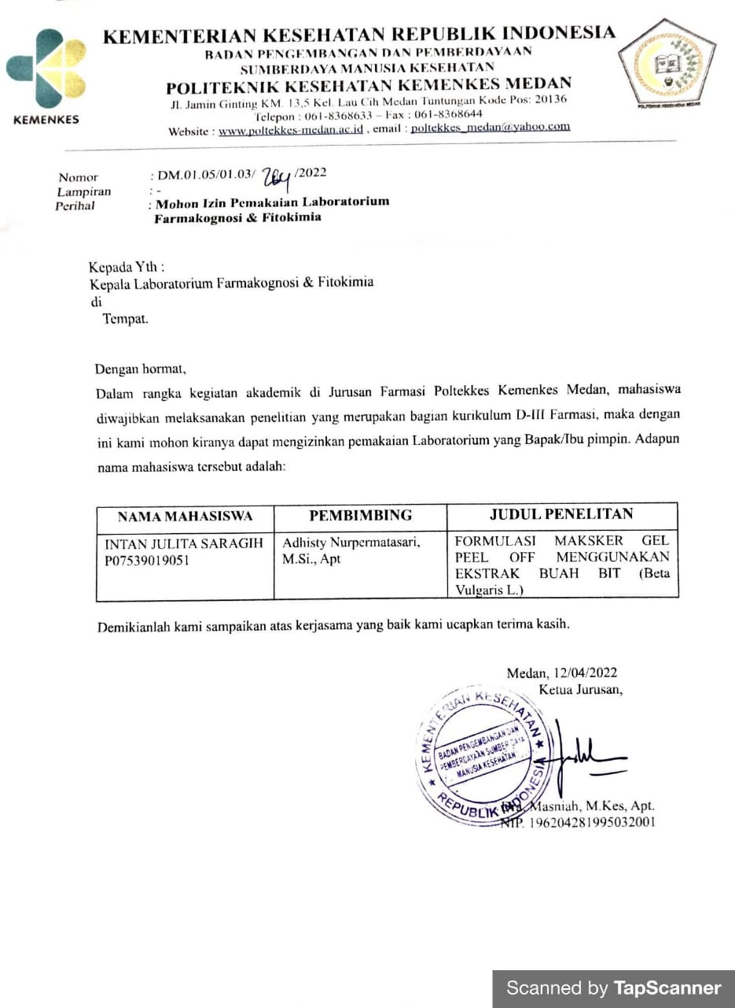

Lampiran 2 Surat Izin laboratorium Farmasetika dasar

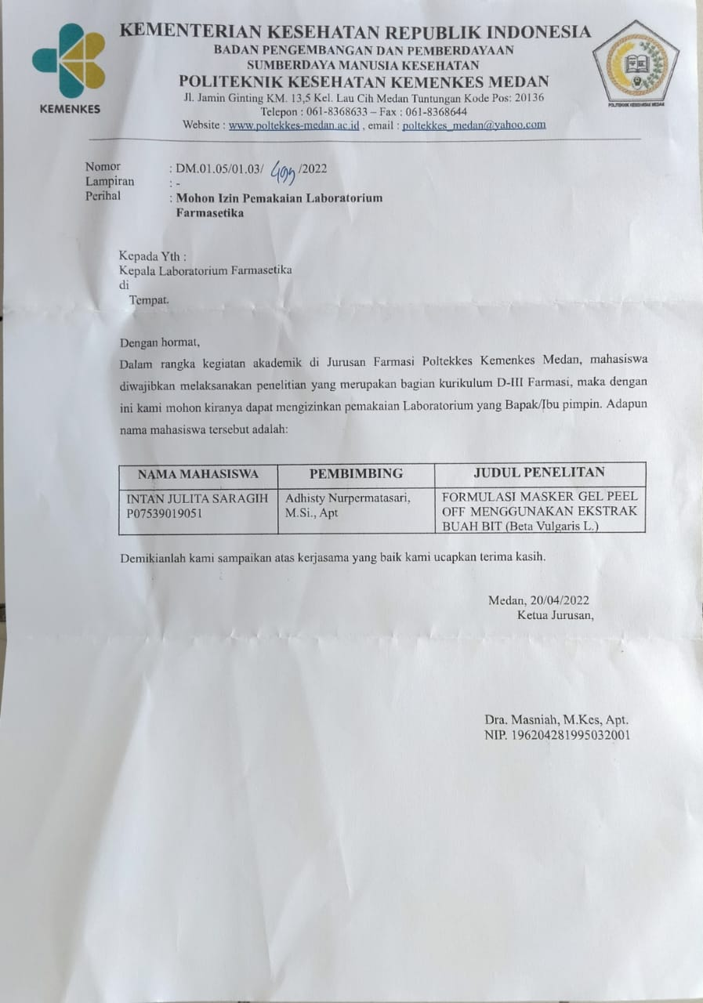

Lampiran 3 Surat Izin Laboratorium Herbarium Medannese USU

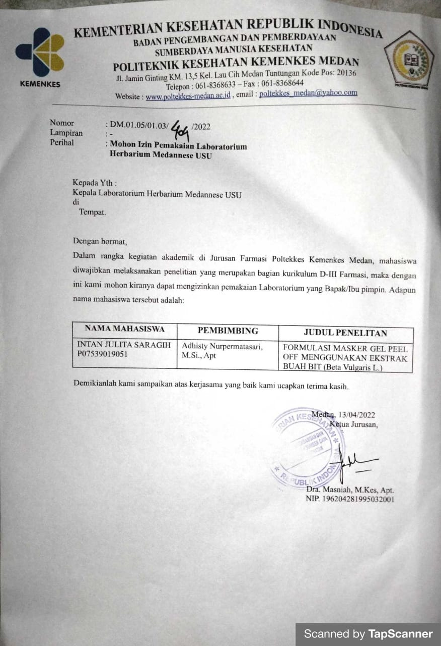

Lampiran 4 Surat izin penelitian di laboratorium farmasetika dasar , fitokimia dan farmagnosi

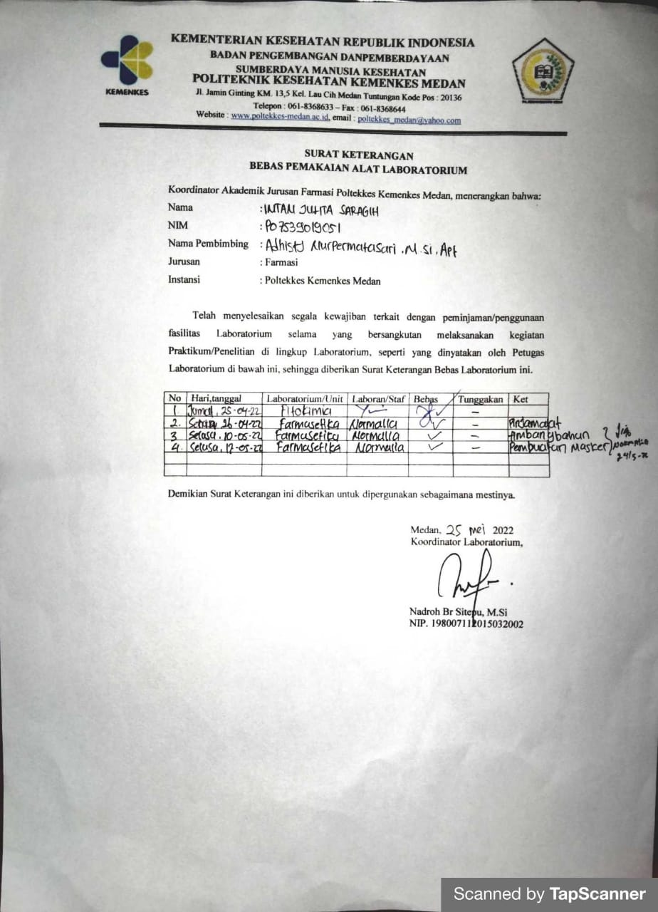

Lampiran 5 Surat izin penelitian di laboratorium Herbarium Medannese

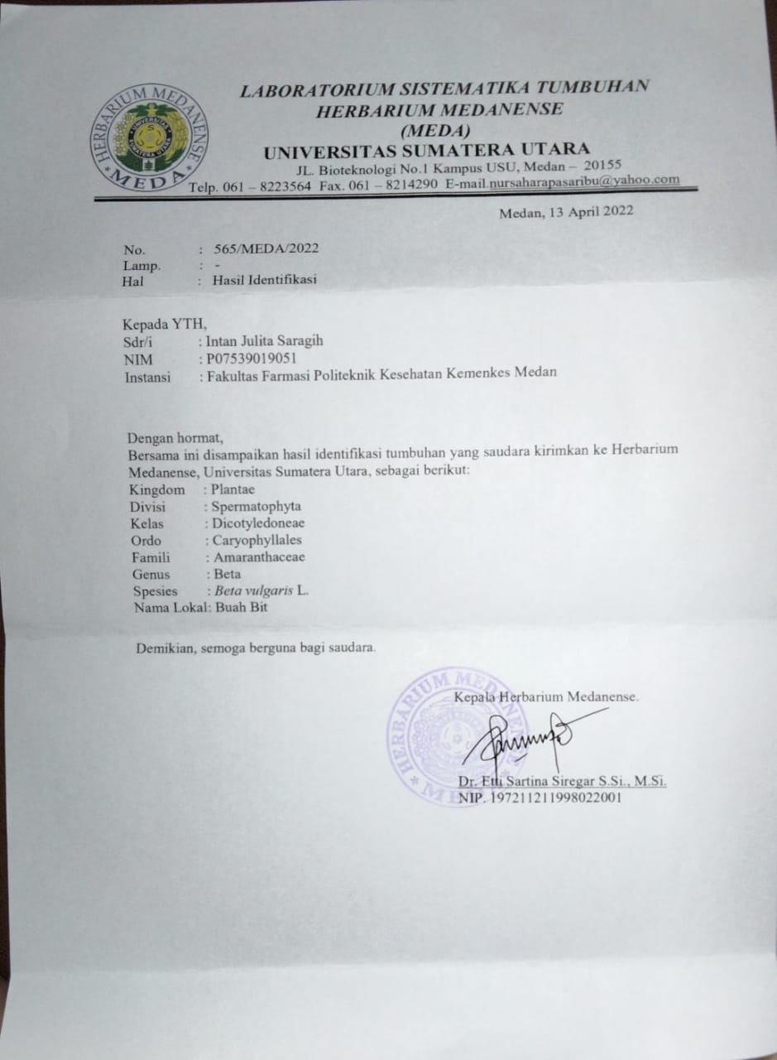

Lampiran 6 Surat Izin Penelitian Dilaboratorium Penelitia Farmasi USU

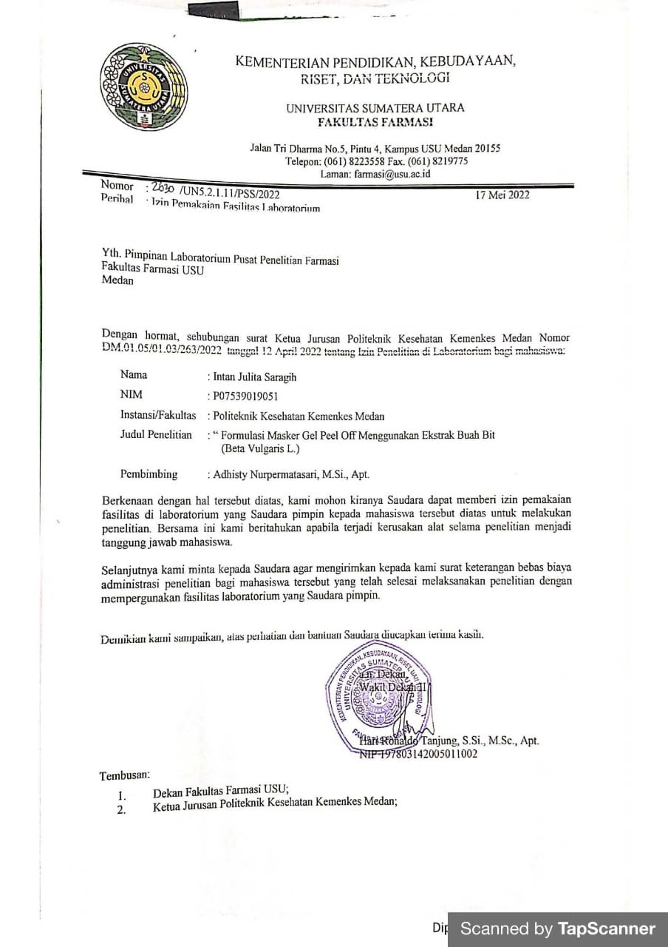

Lampiran 7 Surat Ethical clearance (EC)

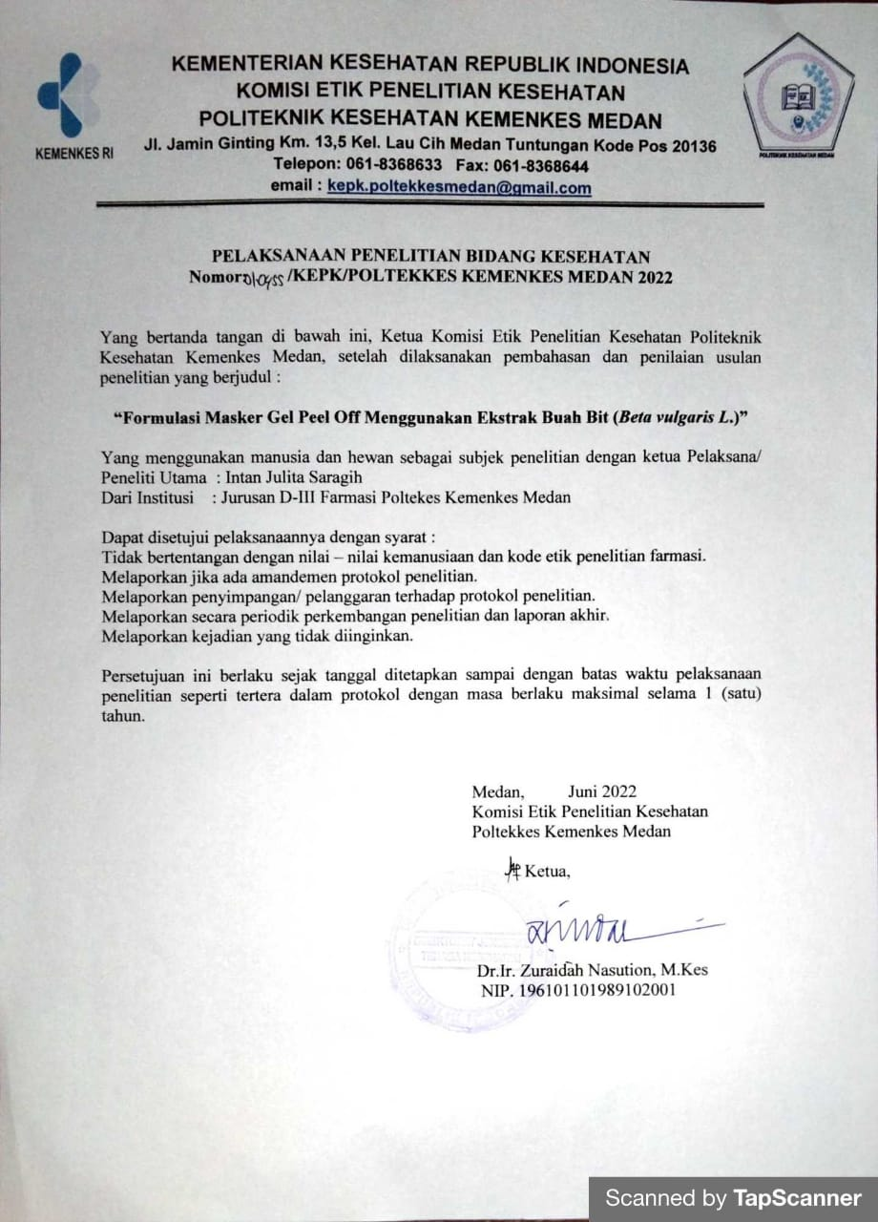

Lampiran 8. Tabel kuesioner kesukaan /hendonik

Tabel 4. 7 Tabel kuesioner kesukaan /hendonik

|  |  |  |  |  |
| --- | --- | --- | --- | --- |
| Namaresponden |  |  |  |  |
| Jenis kelamin |  |  |  |  |
| Umur |  |  |  |  |
|  | **kuesioner** | **Penilaian** | **kesukaan** | **Total skor** |
| **Formula** | **Tekstur** | **Warna** | **Aroma** |  |
| F1 : |  |  |  |  |
| F2 : |  |  |  |  |
| F3 : |  |  |  |  |

Keterangan :

SS : Sangat suka (3)

S : Suka (2)

TS : Tidak suka (1)

|  |  |
| --- | --- |
| **Skala hendonik** | **Rentang skala numerik** |
| Sangat suka | 7-10 |
| Suka | 4-6 |
| Tidak suka | 0-3 |

Lampiran 9 Alat dan Bahan

* + 1. Alat

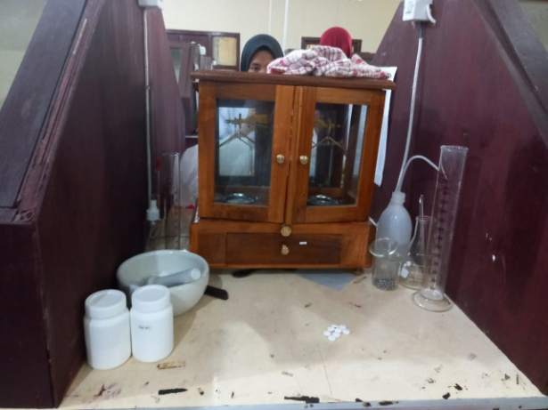

* + 1. Bahan

C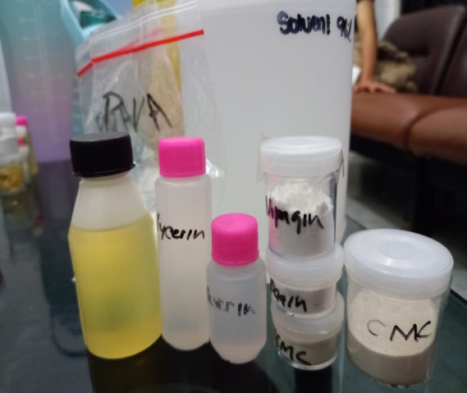 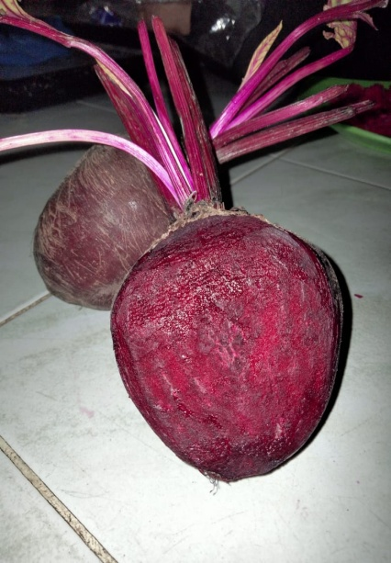

( Bahan) ( Buah Bit )

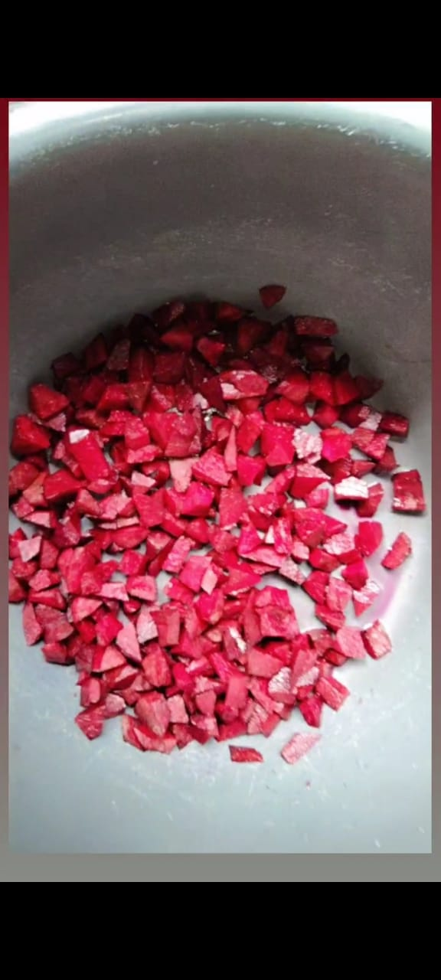 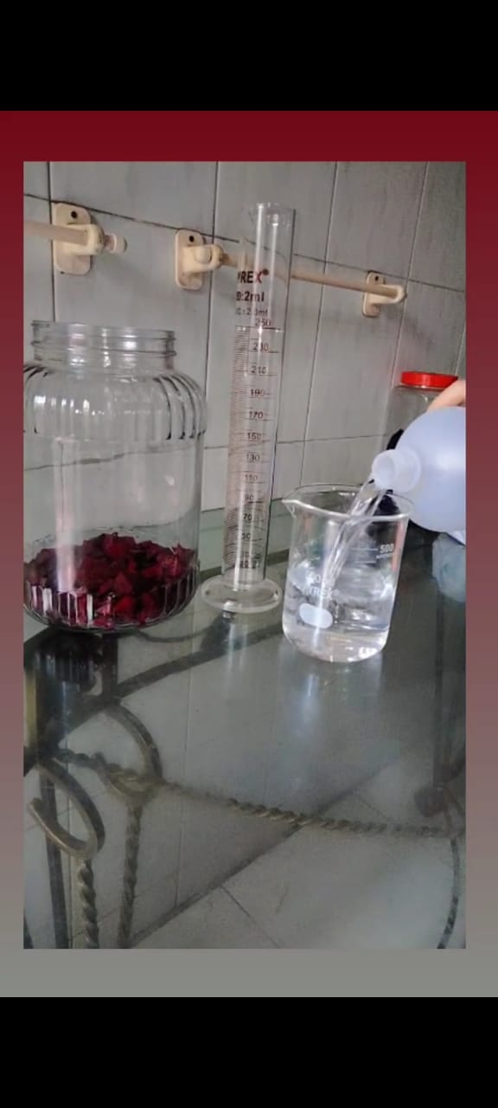

(Perajangan) (Pembuatan Maserasi)

B. Bahan

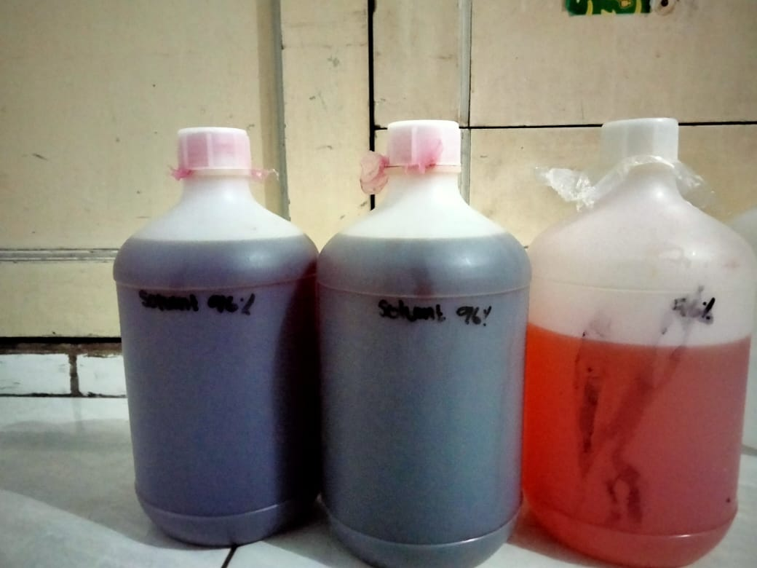 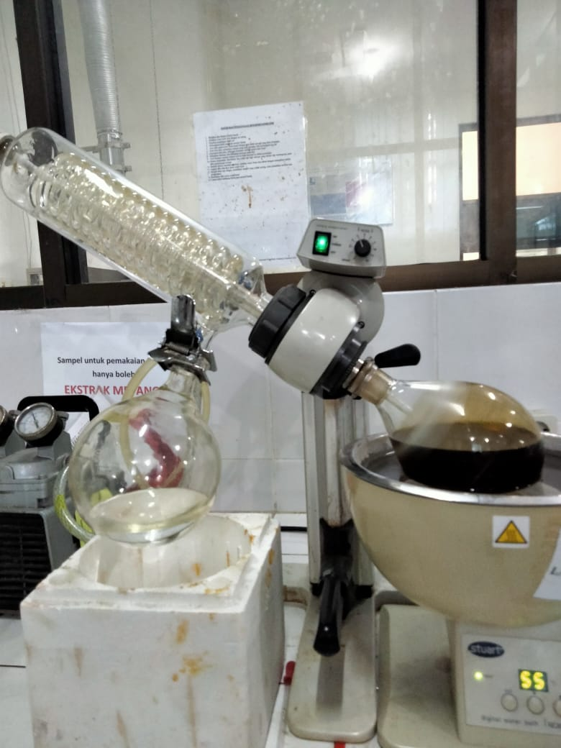

( Hasil Maserasi) (Rotary Evaporator)

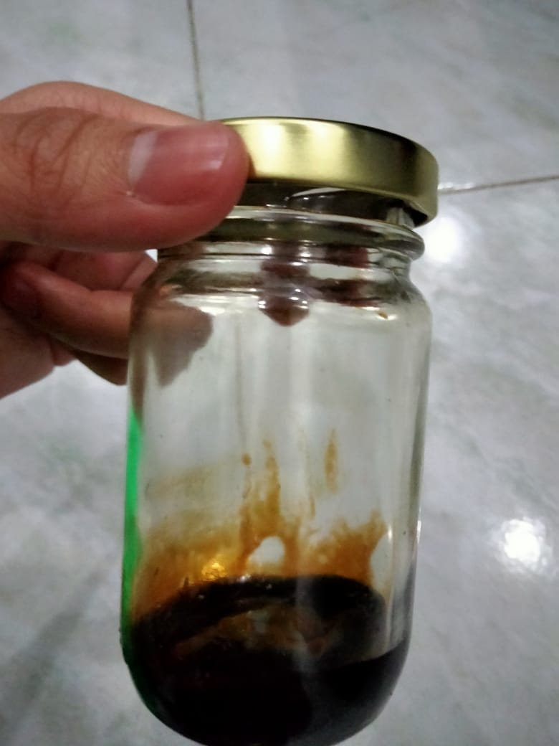

(Ekstrak Buah Bit)

Lampiran 10 Formulasi sediaan masker gel peel off

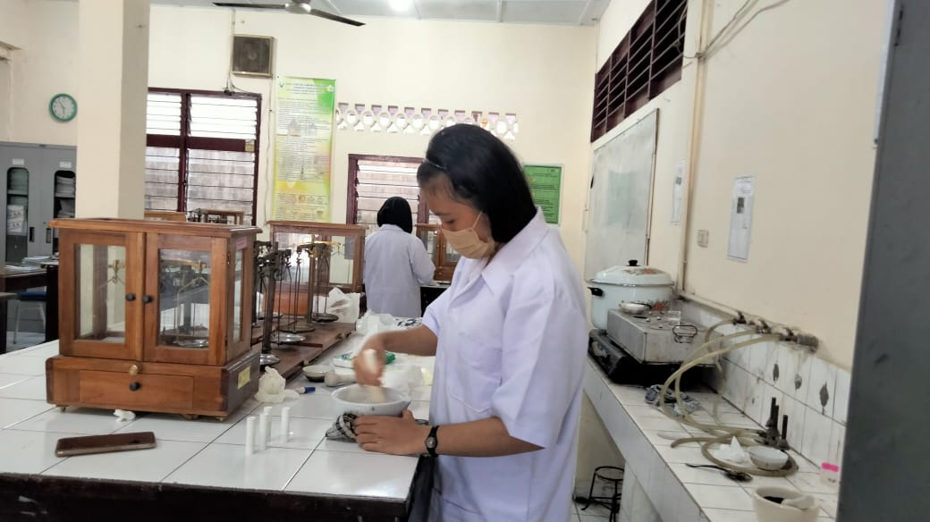c 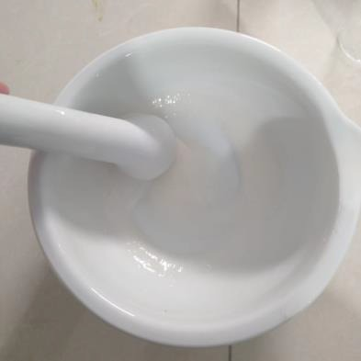

(Proses pembuatan masker)(Blanko)

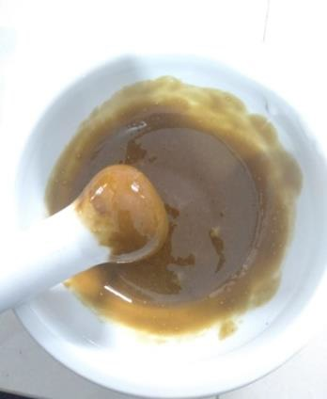 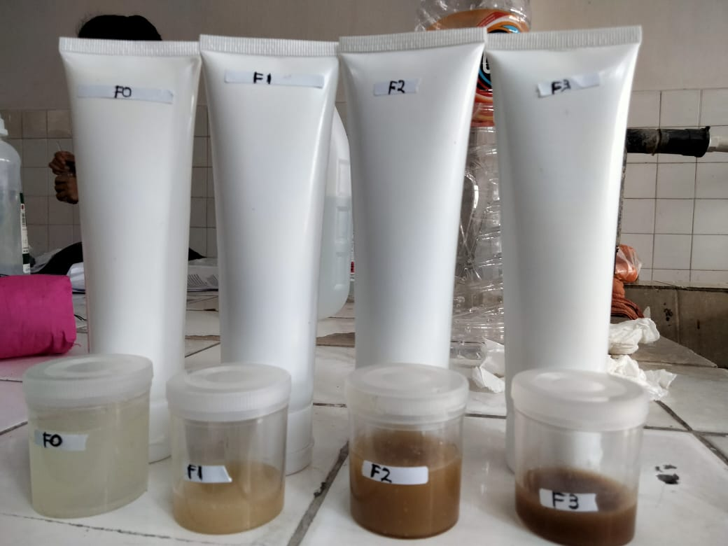

(Blanko+Ekstrak)(Masker *gel pel off*)

Lampiran 11 Evaluasi sediaan masker gel peel off

1. Uji Homogenitas

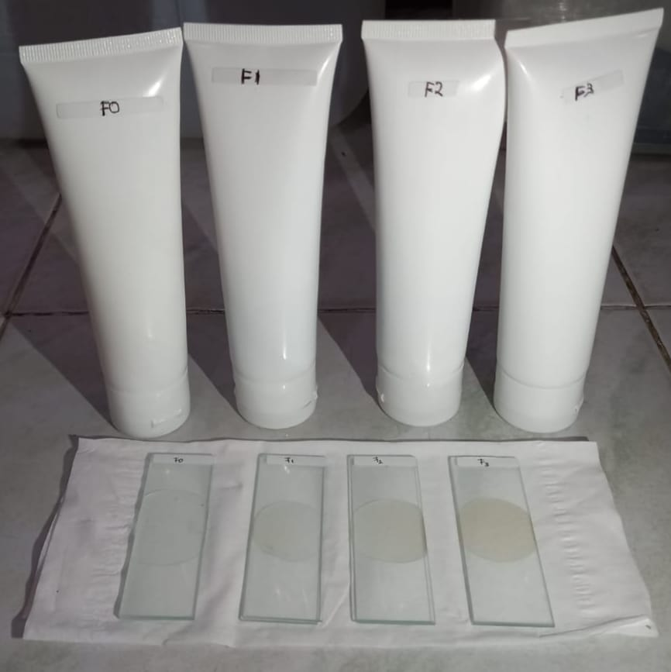

1. Uji pH

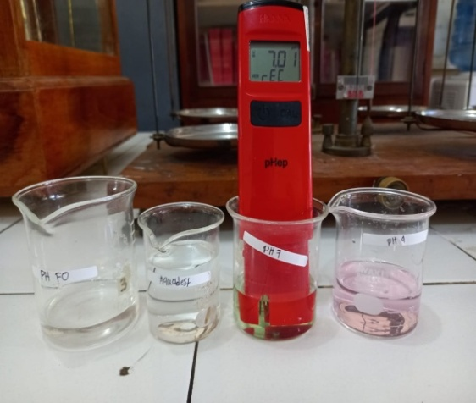 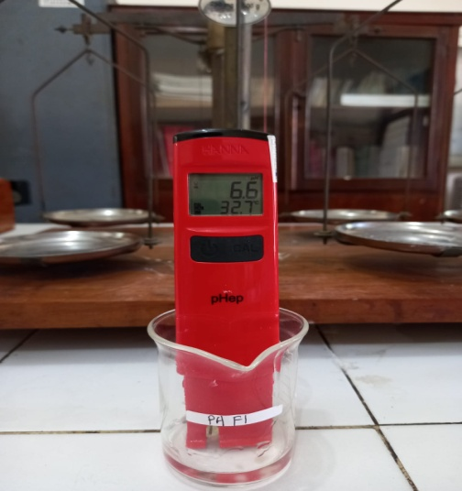

(Blanko) F1

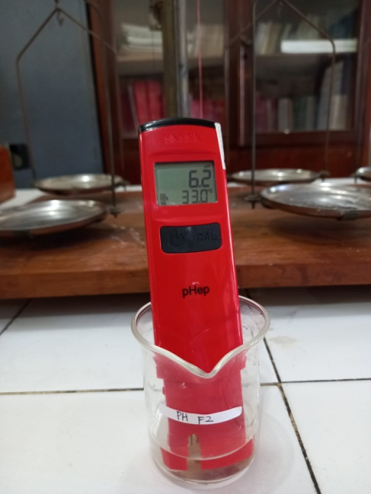 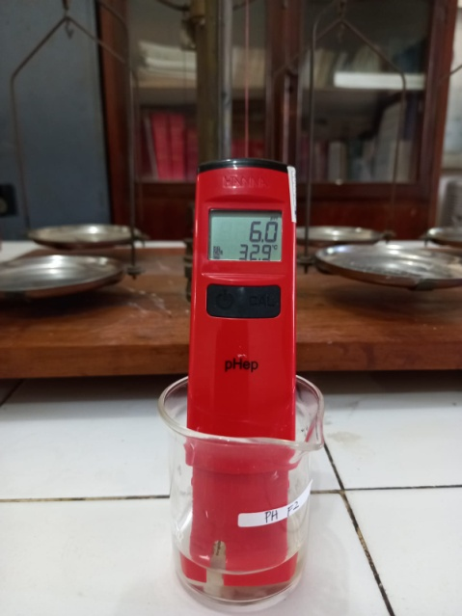

F2 F3

c. Uji daya sebar

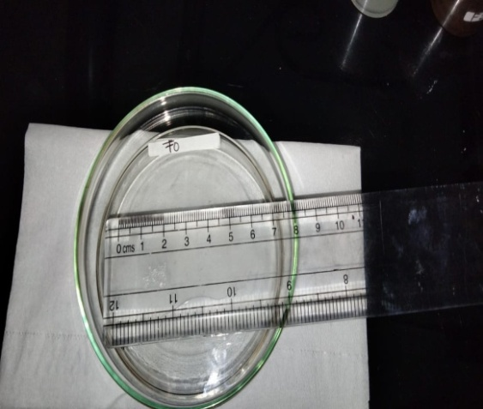 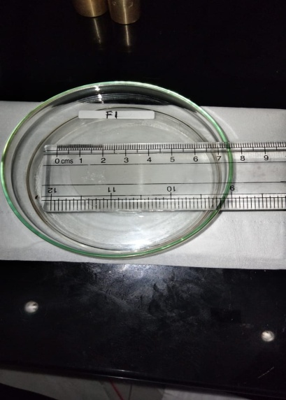

(Blanko) F1

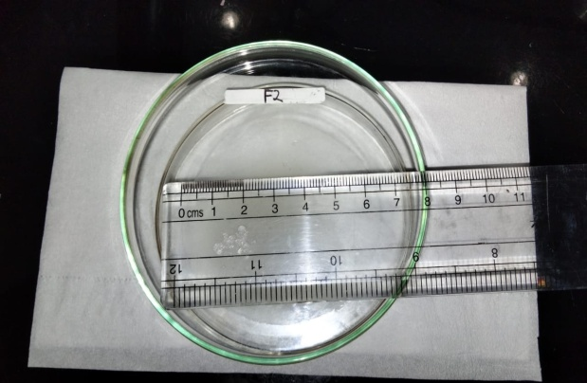 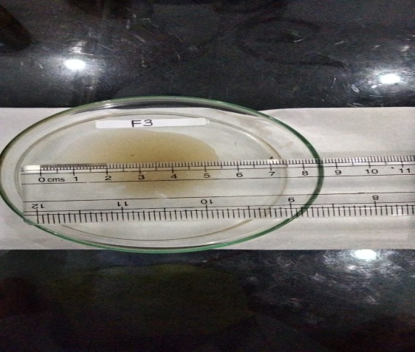

F2 F3

d.Uji waktu kering

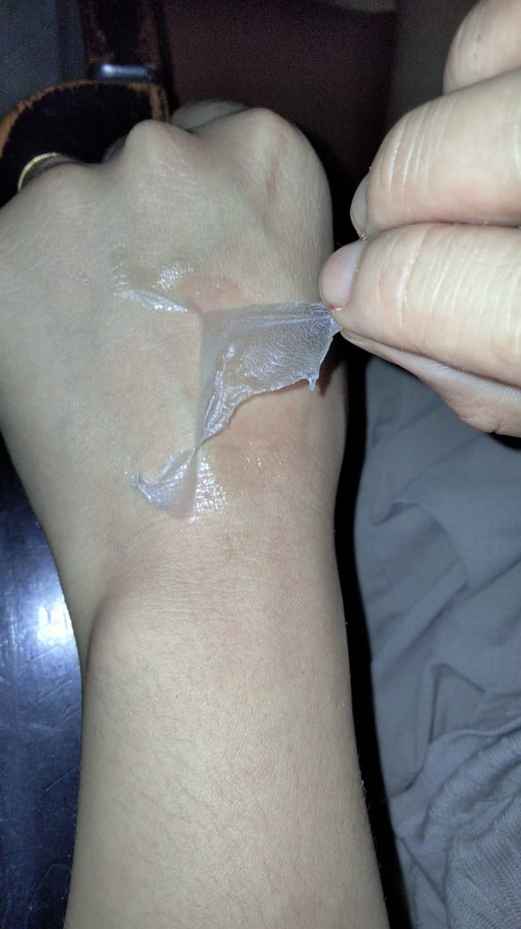 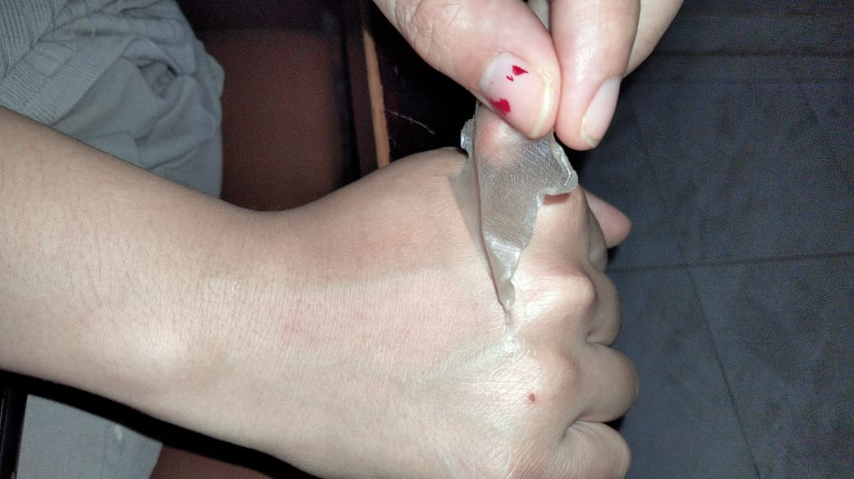

(Blanko) F1

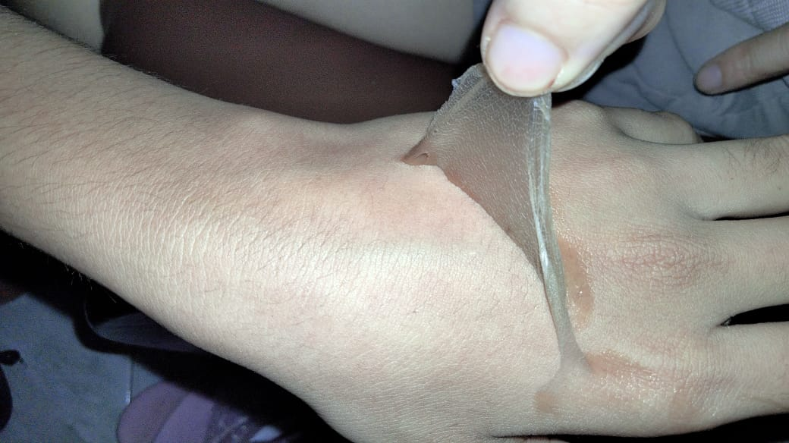 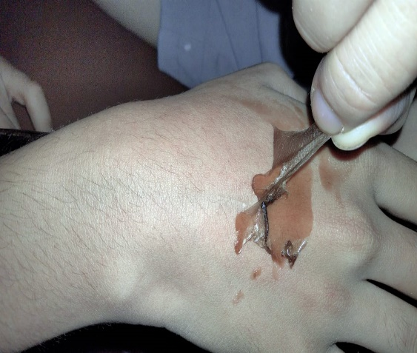

F2 F3

e. Kesukaan/hendonik

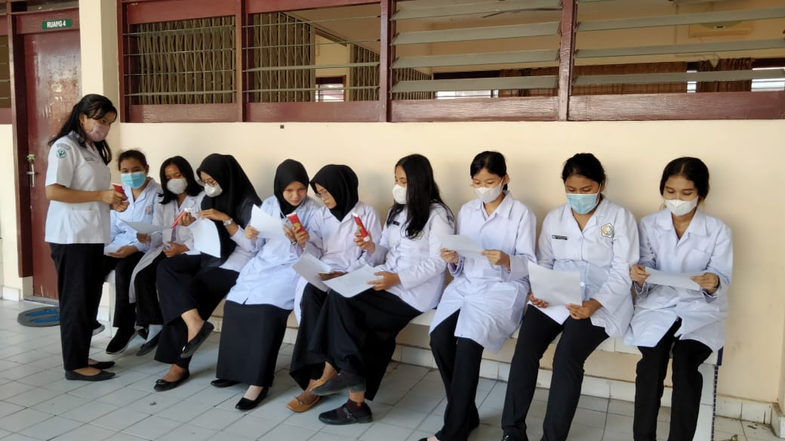

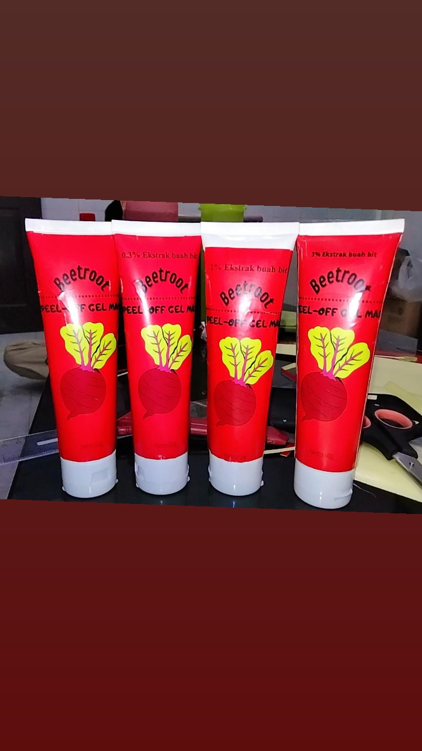

Lampiran 12 Daftar konsultasi bimbingan

